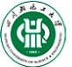四川轻化工大学课程实施大纲

|  |
| --- |
| **课程名称：生物分离工程** |
| **授课班级：2018级生物制药1、2、3班** |
| **任课教师：余婷婷** |
| **工作部门：制药工程系** |
| **联系方式：电话：13547385835**  **QQ：693302834** |

**四川轻化工大学 制**

**2020年09月**

**《生物制药工艺》课程实施大纲**

**基本信息**

|  |
| --- |
| 课程代码：16551007  课程名称：生物分离工程  学 分：3  总 学 时：48  学 期：2020-2021第一学期  上课时间：第6-17周  上课地点：N4S-711、N4S-605  答疑时间和方式：当面答疑、电子邮件、QQ、电话  答疑地点：N4S-711、N4S-605、第一实验楼517  授课班级：2018级生物制药1、2、3班  任课教师：余婷婷  学 院：化学工程学院  邮 箱：cristalball505@126.com  联系电话：13547385835 |

**目 录**

**1教学理念……………………………………………………………………1**

**2课程介绍……………………………………………………………………**

2.1课程的性质

2.2课程在学科专业结构中的地位、作用

2.3课程的前沿及发展趋势

2.4学习本课程的必要性

**3教师简介……………………………………………………………………**

3.1教师的职称、学历

3.2教育背景

3.3研究兴趣（方向）

**4先修课程……………………………………………………………………**

**5课程目标……………………………………………………………………**

**6课程内容……………………………………………………………………**

6.1课程的内容概要

6.2教学重点、难点

6.3学时安排

**7.课程实施……………………………………………………………………**

7.1教学单元一

7.1.1教学日期

7.1.2教学目标

7.1.3教学内容（含重点、难点）

7.1.4教学过程

7.1.5教学方法

7.1.6作业安排及课后反思

7.1.7课前准备情况及其他相关特殊要求

7.1.8参考资料（具体到哪一章节或页码）

7.2教学单元二

7.2.1教学日期

7.2.2教学目标

7.2.3教学内容（含重点、难点）

7.2.4教学过程

7.2.5教学方法

7.2.6作业安排及课后反思

7.2.7课前准备情况及其他相关特殊要求

7.2.8参考资料

**8课程要求……………………………………………………………………**

8.1学生自学要求

8.2课外阅读要求

8.3课堂讨论要求

8.4课程实践要求

**9课程考核……………………………………………………………………**

9.1出勤（迟到、早退等）、作业、报告等的要求

9.2成绩的构成与评分规则说明

9.3考试形式及说明

**10学术诚信…………………………………………………………………**

10.1考试违规与作弊处理

10.2杜撰数据、信息处理等

10.3学术剽窃处理等

**11课堂规范…………………………………………………………………**

11.1课堂纪律

11.2课堂礼仪

**12课程资源…………………………………………………………………**

12.1教材与参考书

12.2专业学术著作

12.3专业刊物

12.4网络课程资源

**13教学合约…………………………………………………………………**

13.1阅读课程实施大纲，理解其内容

13.2同意遵守课程实施大纲中阐述的标准和期望

**14其他说明…………………………………………………………………**

**1．教学理念**

**1.1关注学生的发展**

教学，虽是教师教，学生学。然而在这个过程中，真正的主体却始终是学生。因此，在课堂教学的过程中，需始终关注学生的全面发展，把学生的个人职业发展作为教学的重中之重。作为生物制药专业的本科毕业生，其在经过4年的大学本科教育后，大多数将会进入到生物制药相关的行业，成为我国医药事业建设中的一员，因此学生的全面发展不仅与其自身的职业发展密切相关，而且会影响整个医药行业的发展。作为大学教师，我们需要给予学生的不仅仅是专业知识和技能，更需为其未来的发展进行筹谋，培养其综合能力，使其在毕业后能够在相关领域有一番建树，能够生活的体体面面。

**1.2关注教学的有效性**

随着国际竞争的日趋激烈，青年一代肩上的责任越来越大，无论从个人的发展还是民族的振兴而言，实现全民知识化，增强个人创造力都是一种必然的趋势。而对于当代大学生而言，要在将来有很好的发展，必须在其学生阶段打下良好的知识基础和能力基础，换句话说就是大学本科教育必须关注教学的有效性。

知识基础：《生物分离工程》是一门涉及生物学、医学、生物技术、化学、工程学和药学等学科基本原理的综合性应用学科。因此，在课堂的教学过程中，教师应该仔细研读教材，在让学生对抗生素类药物、生化药品以及生物制剂的结构、性质、用途以及之制备来源、加工工艺和质量控制等有综合性的认识和理解的基础上，增加当今生物研究领域的热点或工程实践中的难点等相关知识，对其讲解时做到层层展开，层层深入，从而使学生步入社会后能够较快、较好的融入到工作岗位中，真正做到学以致用。

能力基础：在课堂上，教师除了传授专业知识外，还有更重要的一环，那就是要培养学生的综合能力（学习能力、分析问题能力、解决问题能力、为人处世能力等）。针对这个问题，作为专业课的教师，除了在授课过程中向学生传授理论知识，对学生的综合能力产生潜移默化的影响外；还应有针对性地设计一些相应的教学环节，例如：增加相配套的实验（实践）课程的比重，尤其是其中的综合设计类型的比重；增加当今研究热点或工程实践中具体案例的分析；引导学生针对具体应用中遇到的问题，查阅资料，分析问题产生的原因并提出解决方案；鼓励学生针对授课过程中感兴趣的点进行资料查阅并制作PPT进行汇报，扩充知识面等，从而使大学教育真正给予学生一种能力，而这种能力将使其在毕业后的生活和工作中受益匪浅，有更深层次的发展潜力。

**1.3关注教学的策略**

采用合理的教学策略对于教学的有效性起着至关重要的作用。在《生物分离工程》这门课程的讲授中，课堂教学以教师的讲授为主，辅以多种教学方式。具体而言，教师在课堂上授课不求贪多，应把一些重点知识、难点知识，尤其是与现代研究热点或实际生产相关的知识点讲透。而对于这些具体的应用可以多列举一些案例来加深学生的印象；也可采用启发式的教学，组织学生查阅相关的资料后进行分组讨论，从而提高学生的课堂参与性，激发学生的学习热情和兴趣，增长学生的见识。

**1.4关注教学价值观**

通过大学本科的教育，除了使我们所培养的学生具有较强的生物制药专业知识，能够在将来的研究或工作中学以致用外；更重要的则是培养他们学习知识的能力，分析问题、解决问题的能力和为人处世的态度等；这样才能够让他们在将来能够较好的适应工作岗位，在日益激烈的竞争中脱颖而出，闯出属于自己的一片天地。

**2．课程介绍**

**2.1课程的性质**

生物分离工程是从事各种生物药物的研究、生产和制剂的综合性应用技术科学，是一门崭新的综合性制药工艺学。研究内容包括生化制药工艺、生物制品制造与相关的生物医药药品的生产工艺，主要讨论各类生物药物的来源、结构、性质、制造原理、工艺过程、生产技术操作和质量控制，是一门理论与实践紧密结合的综合性制药工艺学。

**2.2课程在学科专业结构中的地位、作用**

四川轻化工大学开设的生物制药专业旨在培养具有扎实的生物技术和药学基础理论、基本知识，熟练掌握现代生物制药生产的原理、技术和方法，了解生物制药企业设备、生产、储存、销售和管理等环节的基本知识和技能，具有良好的开拓精神、创新意识和实践能力，能够胜任现代生物制药企业及其相关的科研院所岗位基本要求的德、智、体、美全面发展的应用型高级专业人才。而《生物分离工程》作为生物技术和制药领域技术性很强的一门学科，在生物制药专业学生的整个发展中起到了至关重要的作用。本课程是生物技术专业的专业课程，学习本课程是进入医药领域的重要途径，能使学生将生物医药的上、下游知识和技术覆盖生物医药上、下游领域，为学生在生物医药领域的发展提供良好的知识、技术结构。

**2.3课程的前沿及发展趋势**

生物制药产业已成为制药工业中发展最快、活力最强和技术含量最高的领域，是21世纪的“钻石”产业。生物药物的创新研究已成为新药开发的重要发展方向，许多疑难杂症将在此突破，如肿瘤、AIDS等。《生物分离工程》是各种生物药物研究、生产和制剂的综合性应用技术，是生物制药工艺的技术基础，为学生日后步入生物制药行业提供坚实的理论基础和相应的技术手段。

**2.4学习本课程的必要性**

《生物分离工程》系统地介绍生物药物涵盖的内容和领域，包括天然生化药物、微生物药物、生物制品和生物技术药物等；这些领域药物生产需具备的技能和知识；各类生物药物结构、性质和制造方法；生物药物研发中试放大工艺的设计原则。《生物分离工程》作为生物技术和制药领域技术性很强的一门学科，使学生将生物医药的上、下游知识和技术覆盖生物医药上、下游领域，为学生在生物医药领域的发展提供良好的知识、技术结构，在生物制药专业学生的整个发展中起到了至关重要的作用。

**3．教师简介**

**3.1教师的职称、学历**

余婷婷 讲师 博士

**3.2教育背景**

|  |  |  |
| --- | --- | --- |
| **时 间** | **学习或工作单位** | **职位** |
| **2006.10-2010.07** | 华东理工大学 | 学士 |
| **2010.07-2017.9** | 华东理工大学 | 博士 |
| **2017.10------至今** | 四川轻化工大学化学工程学院 | 讲师 |

**3.3研究兴趣（方向）**

余婷婷研究方向：生物化工，生物分离

**4．先修课程**

《普通生物学》、《生物化学》、《微生物学》、《基因工程》、《化工原理》等课程是本门课程的基础。学生如若要学习并掌握好本门课程，需要提前复习这些相关课程，这样才能够在进行本门课程的学习时进行较好的运用。除此之外，后续开设的《药理学》、《生物制药课程设计》及《生物制药设备与工艺设计》等课程均与本门课程密切相关、相辅相成，互为补充。

**5．课程目标**

**5.1知识与技能方面**

通过本课程的学习和实验，使学生掌握和了解生物制药技术是从动物、植物、微生物及现代生物技术制药材料等生物体制取的各种天然生物活性物质及其人工合成或半合成的天然物质类似物。更好的掌握先进的生化制药各种分离、提取与纯化技术，综合应用酶工程技术，细胞工程技术，生物发酵工程技术。培养学生分析问题和解决问题的能力，使学生获得基本技能的训练，故学习时必须理论联系实际，实验课是加深理解抽象理论的关键。

**5.2过程与方法方面**

从与学生生活息息相关的方面入手，调动学生学习《生物分离工程》的兴趣，使其了解学习《生物分离工程》的重要意义。在教学过程中，除了采用传统的讲授法向学生传授相关知识外，还必须理论联系实际，开展实验课，加深学生对抽象理论的理解，为其将来进入工作岗位或从事科学研究打下基础。

**5.3情感、态度与价值观方面**

通过本门课程的学习，使学生掌握了课程相关的理论知识，培养学生获取新知识的能力和实事求是的科学作风。而与课程相关的实验环节，不仅加深学生对理论知识的理解程度，培养了学生的动手能力；而且培养学生科学严谨、实事求是、尊重实验结果的科研道德；不弄虚作假、不剽窃他人成果的科学态度。而这种能力、道德及态度将继续深深地影响着学生的发展，使其在将来的学习、生活和工作中都受益匪浅。

**6．课程内容**

**6.1课程的内容概要**

《生物分离工程》总共15章，分别为：生物药物概述、生物制药工艺技术基础、生物材料的预处理和液固分离、萃取法分离原理、固相析出分离法、吸附分离法、凝胶层析、离子交换法、亲和沉淀技术、离心技术、膜分离技术、制备型高效液相色谱、生物药物制备工艺示例等内容，涵盖了生物制药领域的相关知识。《生物分离工程》内容丰富，突出了生物制药的基本理论与生产实际相结合的理念，尽可能地反映当代生物制药工艺及质量控制的进展。许多药物生产工艺路线及质量控制方法来自大型制药企业的生产第一线。

**6.2教学重点、难点**

教学重点：生物制药工艺技术的基础理论。

教学难点：各种生物活性物质的分离、提取、纯化与检测技术。

**6.3学时安排**

|  |  |  |
| --- | --- | --- |
| 周次及日期 | 讲课（教学大纲分章和题目的名称） | 讲课学时 |
| 第6周  (10/05)  第6周  (10/09)  第7周  (10/12)  第7周  (10/16)  第8周  (10/19)  第8周  (10/23)  第9周  (10/26)  第9周  (10/30)  第10周  (11/02)  第10周  (11/06)  第11周  (11/09)  第11周  (11/13)  第12周  (11/16)  第12周  (11/20)  第13周  (11/23)  第13周  (11/27)  第14周  (11/30)  第14周  (12/04)  第15周  (12/07)  第15周  (12/11)  第16周  (12/14)  第16周  (12/18)  第17周  (12/21)  第17周  (12/25) | 1生物药物概述  1.1生物药物与生物分离工程  1.2生物药物的特性、分类与用途  1.3生物药物的研究发展前景  2生物制药工艺技术基础  2.1生化制药工艺技术基础  2.2微生物制药工艺技术基础  2.3生物技术制药工艺技术基础  2.4生物制药中试放大工艺设计  2.5生物药物的研究与新药申报  3生物材料的预处理和液固分离  3.1生物材料的预处理  3.2细胞破碎  3.3液-固分离  4萃取法分离原理  4.1溶剂萃取法  4.2影响溶剂萃取的因素  4.3双水相萃取  5固相析出分离法  5.1盐析法  5.2有机溶剂沉淀法  6吸附分离法  6.1吸附分离法概述  6.2大孔吸附树脂  7凝胶层析  7.1凝胶层析的原理  7.2凝胶层析的应用  8离子交换法  8.1离子交换法基本原理  8.2离子交换法的应用  9亲和沉淀技术  9.1亲和层析的基本原理  9.2亲和层析的应用  9.3其它亲和技术  10离心技术  10.1离心技术的基本原理  11膜分离技术  11.1透析  11.2超滤技术  11.3其它膜分离技术  12制备型高效液相色谱  12.1制备型液相色谱  13生化药物制造工艺  13.1基因工程药物制备工艺示例 | 2  2  2  2  2    2  2    2  2  2  2  2    2  2  1  2  2  2  2  1  2  2  1  1  2  2 |

**7.课程实施**

**7.1教学单元一** 生物药物概述**（2学时）**

**7.1.1教学日期**

第六周第一次课

**7.1.2教学目标**

1、 掌握生物药物的性质和特点。

2、 熟悉现代生物药物的分类和用途。

3、 了解生物药物的现状和发展前景。

**7.1.3教学内容（含重点、难点）**

重 点：生物药物的性质和特点，现代生物药物的分类和用途。

难 点：生物药物的性质和特点。

主要知识点：生物药物的性质和特点，现代生物药物的分类和用途，DNA重组药物与基因药物的区别，生物药物发展过程，生物药物的发展方向。

**7.1.4教学过程**

（1）课程引入：生物分离工程的性质与任务

性质：是一门从事各种生物药物的研究、生产和制剂的综合性应用技术科学。

任务：生物药物的来源及其原料药物生产的主要途径和工艺过程；生物药物的一般提取、分离、纯化、制造原理和生产方法；各类生物药物的结构、性质、用途及其工艺。

课程的主要内容：1.基础篇：生物制药工艺基础；2.技术篇：生物分离工程技术；3.品种篇：生物药物制造工艺

（2）观察图片，引入药物和药品的概念。

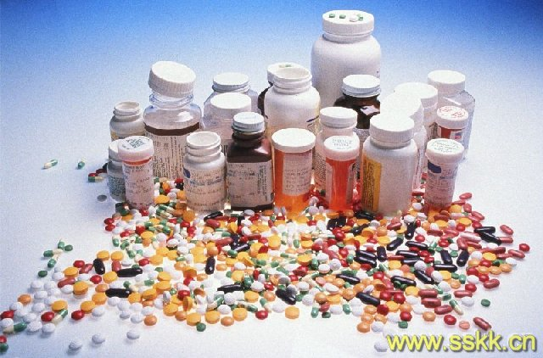 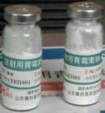 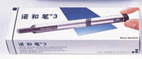

1.药物Medicine

用于预防、治疗或诊断疾病或调节机体生理功能、促进机体康复保健的物质，按作用有4大类：预防药、治疗药、诊断药和康复保健药。按来源有3类：化学药物、生物药物与中草药。

2.药品Drug

直接用于临床的药物产品，是特殊商品。

药品应规定有适应症、用法与用量和疗程，说明毒副反应。还要有使用有效期，过期药品不准使用。

3.生物制品biologics

一般指的是用微生物（包括细菌、噬菌体、立克次体病毒等），微生物代谢产物，动物毒素，人或动物的血液或组织等加工制成的预防，治疗和诊断特定传染病或其他有关疾病的免疫制剂，主要指菌苗、疫苗、毒素、应变原与血液制品等。我国《新生物制品审批办法》对生物制品定义如下：生物制品是应用普通的或以基因工程，细胞工程、蛋白质工程、发酵工程等生物技术获得的微生物、细胞及各种动物和人源的组织和液体等生物材料制备，用于人类疾病预防、治疗和诊断的药品。

4.生物药物Biopharmaceutics

是以生物体、生物组织或其成份为原料（包括组织、细胞、细胞器、细胞成分、代谢、排泄物）综合应用生物学、物理化学与现代药学等学科的原理与方法加工制成的药物。

特性：1、药理学特性：

①药理活性高；②针对性强；③ 毒副作用小；④常有生理副作用。

2、理化特性：

①有效含量低；②结构复杂、稳定性差；③材料易染菌；④制剂特殊要求。

5.生物制品

是指用微生物、微生物代谢产物、动物毒素、人或动物的血液或组织等加工制成的预防、治疗、和诊断特定传染病或其他有关疾病免疫的制剂。

（3）现代生物药物分类

1重组DNA药物（又称基因工程药物）

2基因药物：以遗传物质DNA、RNA为物质基础制造的药物

一般把采用DNA重组技术或单克隆抗体技术或其他生物技术制造的蛋白质、抗体或核酸类药物统称为生物技术药物(biotech drug)，在我国又统称为生物制品。

3天然生物药物

4合成或半合成生物药物

（4）中国的三大药源：

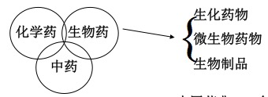

（5）生物药物的发展简史

1.传统生物制药技术阶段，指从生物材料粗加工制成粗制剂阶段。

公元4世纪葛洪《肘后良方》——海藻治瘿病（地方甲状腺肿）

公元631～682，孙思邈——羊肝治“雀目”（VA）

2. 近代生物制药发展阶段

第一阶段：脏器制药与微生物制药时期

20世纪20年代：胰岛素、甲状腺素

20世纪40年代：青霉素

20世纪50年代：皮质激素、垂体激素

20世纪60年代：酶制剂、维生素

第二阶段：生化制药工业时代

60年代后，生物分离工程技术与设备广泛应用，生化产品达600多种。

3.现代生物制药阶段

以基因工程为主导，包括细胞工程、发酵工程、酶工程和组织工程为技术基础。

如1982.10重组Ins上市，迄今已有160多种生物技术药物投放市场，369种进入三期临床，760多种进入I-II期，2600多种处于临床前研究。

**7.1.5教学方法**

一单元的教学方法主要采用课堂讲授的形式展开，主要从与同学们生活息息相关的方面入手；讲解生物制药领域的重大事件；并进一步拔高到当今生物制药的研究热点和难点，以充分调动同学们的学习热情。

**7.1.6作业安排及课后反思**

1、思考身边与生物制药相关的事情，如药品、疾病等；

2、试做课后的复习思考题。

**7.1.7课前准备情况及其他相关特殊要求**

教师认真备课；学生上课前对参考教材进行预习。对生物化学、化工原理、基因工程的基础有一定要求。

**7.1.8参考资料（具体到哪一章节或页码）**

《生物制药工艺学》第4版，吴梧桐主编，第一章 生物药物概述

**7.2教学单元二 第二章生物制药工艺技术基础（6学时）**

**7.2.1教学日期**

第六周第二次课、第七周第三次课、第七周第四次课

**7.2.2教学目标**

1、掌握各类生物药物的一般制造工艺。

2、熟悉生物技术制药工艺下游技术。

3、熟悉生物制药工艺技术进展。

4、了解生物药物新剂型研究进展。

**7.2.3教学内容（含重点、难点）**

重 点：生物活性物质分离纯化的主要原理，微生物菌种保存，重组DNA技术的基本原理，常见的基因载体，构建基因重组体，DNA重组体表达系统、特点，生物制药工艺中试放大的目的。

难 点：专业术语的掌握：微生物纯培养、诱变育种、代谢调节选育、目的基因、cDNA、蛋白质工程、转基因动物、蛋白质组学、PCR、核酸疫苗、系统生物学；重组DNA技术的基本原理。

主要知识点：生物活性物质分离纯化的主要原理，微生物菌种保存，重组DNA技术的基本原理，常见的基因载体，构建基因重组体，DNA重组体表达系统、特点，生物制药工艺中试放大的目的。

**7.2.4教学过程**

微生物根据其不同的进化水平和性状上的明显差别可分为**原核微生物**、**真核微生物**和**非细胞微生物**三大类群。

**原核微生物**：指一大类细胞核无核膜包裹，只有被称作核区的裸露DNA的单细胞生物。

分类：真细菌和古细菌两大类群。具体包括：细菌、放线菌、蓝细菌、支原体、立克次氏体和衣原体。

**第一节 生物药物提取、分离、纯化技术基础**

一、生物材料的选择：  
1．生物活性物质存在部位：胞内、胞外、胞浆、质膜、器膜、周质  
2．生物材料的采集与质控  
 （1）品种鉴定；（2）防止污染与感染；（3）选择富集目的物材料；（4）冷冻保存  
二、生物活性物质物质常用的提取方法与优化

（一）几种常用提取方法  
1.酸、碱、盐水溶液提取方法  
2.表面活性剂提取方法与反胶束提取方法  
3.有机溶剂提取

4.双水相萃取法

5.超临界萃取法  
（二）提取方法与优化  
1.溶剂选择  
2.选择添加剂

①保护剂； ②酶抑制剂  
3.提取条件

①温度；②pH；③盐；④表面活性剂

三、浓缩与干燥

1.浓缩方法：

①盐析；②有机溶剂沉淀；③高分子脱水；④超滤；⑤真空浓缩或薄膜浓缩。

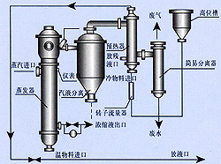

2.干燥：①低温真空干燥；②喷雾干燥；③冷冻干燥

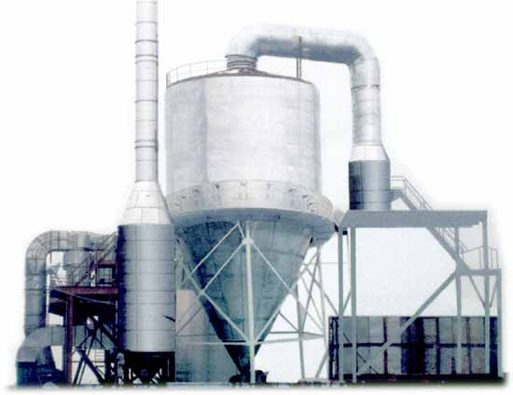

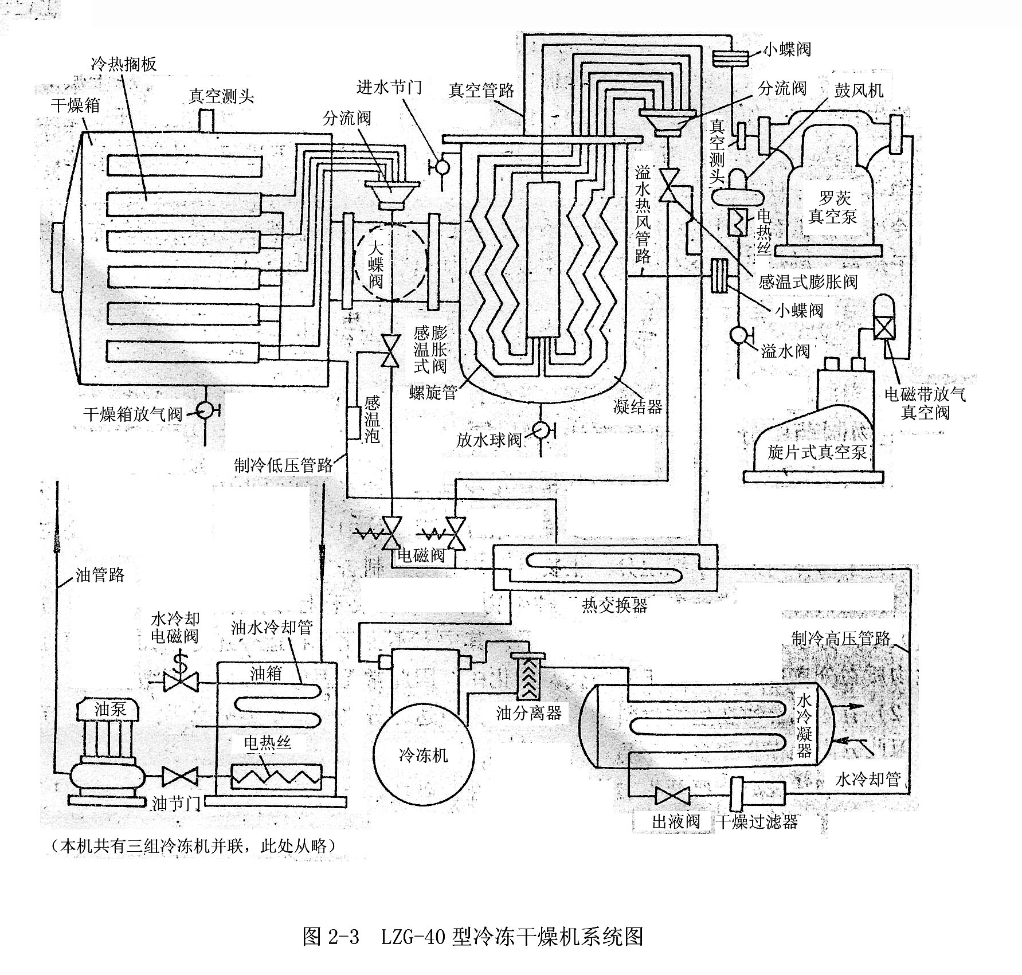

四、分离纯化

1.生化制药工艺中分离纯化特点:

(1) 生物材料组成复杂；(2) 目的物含量低；(3) 易变性、失活；(4) 分离方法有很大经验成分；(5) 步骤多，逐级分离；(6) 产品验证与化学上纯度概念不完全相同

2.分离纯化原理

(1) 根据分子形状与分子大小；(2) 根据电荷差异；(3) 根据分子极性与溶解度大小；(4) 根据吸附特；(5) 根据生物配基特性

3.选择原则

（1）粗品分离：大处理量，相对低分辨率

如：盐析，分级沉淀，萃取，超滤

（2）精制：高分辨率

如：多种色谱层析法,亲和层析，HPLC，FPLC，电泳或等电聚焦

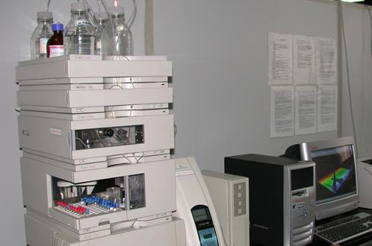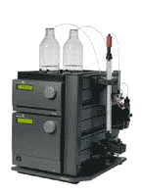

**第二节 微生物制药工艺技术基础  
一、菌种的选育与保藏**

1．自然选育

依据自发突变原理，通过不断分离筛选，除去衰变菌落，选择高产菌，达到强化、复壮、稳定生产目的。

方法：（1）平板划线法 （2）稀释平板法

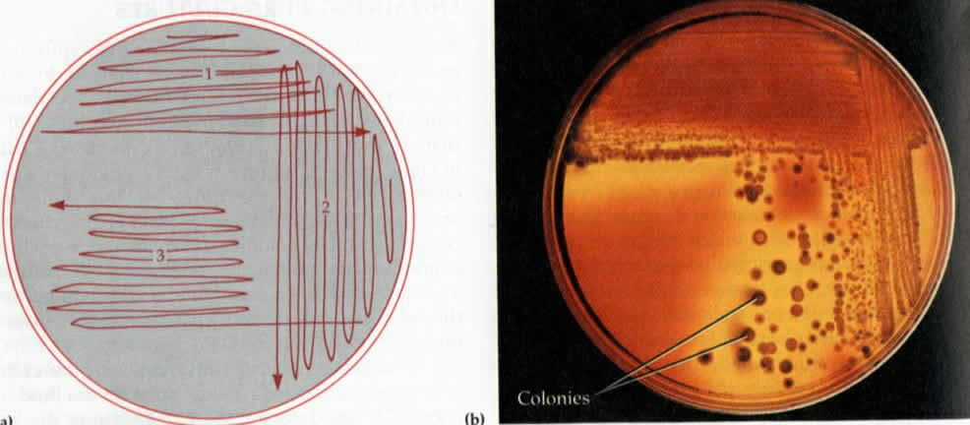

2．诱变育种

（1）出发菌株的选择

①稳定性；②具备某种优良性状的菌株；③对诱变剂敏感；④生理状态及生长时间

（2）诱变处理:

①化学诱变；②物理诱变；③生物诱变

（3）筛选：

①随机筛选；②半理性化筛选

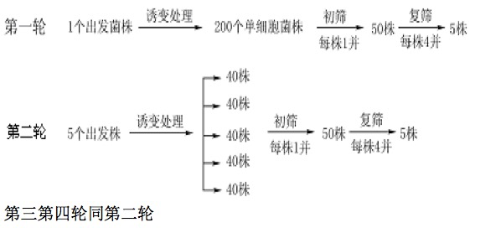

突变株筛选一般进程

3、现代菌种选育技术

①杂交育种；②原生质体融合；③基因工程技术

原生质体融合

3．菌种保存

（1）保存目的：防止退化

（2）菌种退化检查方法

（3）菌种退化防止方法

①防止基因突变：如低温保藏；②采用双重缺陷型；③制作平行的菌种斜面，少传代；④分离单菌落，自然筛选；⑤选择培养条件

（4）菌种保藏方法：

①斜面低温保存；②液体石蜡封藏法；③甘油冷冻法；④冷冻干燥法；⑤液氮保藏法

菌种冻干管

**二、发酵工程技术基础**

发酵工程：单细胞纯培养工业化过程，以产生大量目的物。  
1．液体培养——深层发酵  
2．固体培养——浅盘培养

发酵设备：空压机、种子罐、发酵罐，蒸汽发生器、空气过滤器、离心机及多种参数控制与检测设备，以L-Lys生产设备为例，见图1所示。

图1 L-Lys生产过程工艺设备图

第三节 基因工程药物

一、基因工程操作过程：

获得目的基因 构建DNA重组体 将重组体导入宿主细胞 鉴定筛选阳性克隆 构建基因工程菌(工程细胞) 分离纯化表达产物 除菌过滤 半成品检定 制剂 成品检定 包装

上游阶段实验室完成，下游阶段GMP认证生产车间进行。

1.目的基因的获得

（1）鸟枪克隆法

（2）人工合成目的基因

如：酶促法、化学合成法、聚合酶链反应（PCR）

2.选择基因载体

（1） 自我复制功能

（2）带有选择标记

如：质粒、噬菌体、病毒载体

3.宿主细胞

（1）原核细胞

如：大肠埃希菌、枯草芽孢杆菌、链霉菌

（2）真核细胞

如：酵母、动物细胞、植物细胞

（3）导入方法:转化、转染

4.鉴定带有目的基因的克隆

如：生物活性、酶联免疫法、DNA杂交

5.目的基因的扩增及获得目的产物

二、基因工程主要操作技术  
1.目的基因的制备

（1）建立cDNA文库（2）PCR（3）RT-PCR（4）人工合成

cDNA：以mRNA为模板，在反转录酶作用下合成的互补DNA。

cDNA文库：将细胞总mRNA反转录成cDNA并获得克隆，由此获得的cDNA克隆群体即为cDNA文库

cDNA文库的建立

2.重组子的构建

（1）黏端连接

（2）平端连接

（3）TA克隆

3.DNA重组体导入宿主细胞

（1）导入微生物：转化 转导

（2）导入动植物：显微注射，基因枪，电穿孔，磷酸钙共沉淀，脂质体法，二乙胺乙基葡聚糖转染，反转录病毒感染，原生质体融合法（PEG）

4.筛选和鉴定带目的基因的阳性克隆

（1）遗传表型差异

抗药性、β-半乳糖显色、噬菌斑

（2）重组子的结构特征

快速裂解菌落比较重组子DNA分子大小；限制性内切酶分析；原位杂交；PCR筛选法

5.基因表达系统

（1）原核表达系统

①E.coli；②芽孢杆菌Bacillus；③链霉菌Streptomyces

1、大肠杆菌

优点：遗传背景比较清楚，易大量生产，成本低，周期短

缺点：多为胞内表达、提取困难，易生成包涵体、含起始密码Met(AUG)，有内毒素毒性

包涵体 inclusion bodies:大部分是表达产物，（还有细胞蛋白和膜蛋白）一级结构正确、无活性，不溶于水，可用变溶剂SDS尿素，盐酸胍溶解，再稀释透析除去变性剂，使其复性。

为防止或减少包含体的形成常用方法：

a降低培养温度 从37℃降到30℃可显著降低包含体形成率。

b以硫氧还原蛋白为载体进行融合表达。

硫氧还原蛋白是E.coil的一种同源蛋白，定位于粘附区，富含-SH,可保目的蛋白不发生分子错误折叠，是一种热稳定蛋白，表达产物聚集于粘附区，通过振扰提取使产物进入介质中，再酶解就得到目的蛋白。

（2）真核表达系统

1、酵母

如：毕赤酵母（pichia psatoris）

优点：易培养无毒性，易高密度发酵（100g/L），高表达，成本低，产物可糖基化，有分泌表达。

2、哺乳动物细胞

如：CHO（仓鼠细胞）、COS（猴肾细胞）

优点：识别剪切外源基因内含子，产物结构和天然蛋白一致。缺点：难点大、成本高，研究和生产周期长。

3、昆虫细胞

如：杆状病毒表达系统－秋黏虫sf9细胞

优点：结构和功能接近天然蛋白；可以进行翻译后加工修饰；表达水平高，细胞总蛋白50%；容纳大分子插入片段；同时表达多个基因

三、基因工程菌的培养

1.非基因工程动物细胞的获得：

原代细胞 二倍体细胞系 转化细胞系

2.基因工程细胞系——经过细胞融合或基因重组技术构建的细胞系

如杂种细胞：合并两个或几个不同动物细胞；杂交瘤细胞；重组细胞

第四节 酶工程制药技术基础

1.固定化酶

（1）吸附法：分为物理吸附法和离子交换吸附法

（2）包埋法：将酶或细胞定位于网络中

凝胶包埋、微囊化包埋、纤维包埋

（3）共价键结合法：化学偶联使酶与载体共价结合。

（4）交联法：用双功能试剂将酶与载体连接成网络

2.固定化细胞

第五节 生物制药中试放大工艺设计

1.放大方法

（1）经验放大 （2）相似放大 （3）数学模型放大

2.总结内容：

（1）确定工艺路线，优化工艺条件，制定制造规程。

（2）制定岗位操作、投产

（3）进行材料衡算

（4）安全生产与处理

（5）原辅料及产品质控方法与标准测定。

（6）产品规格标准制定

（7）消耗定额，成本核算，工时，生产周期计算。

第六节 生物药物的研究与新药申报

一、生物药物的研究开发过程   
1.制订研究计划和制备新药物阶段  
2.筛选和临床前研究阶段

（1）实验研究阶段

（2）小量试验阶段

（3）中试制阶段  
3.临床试验研究阶段  
二、生物药物的申报  
1.生物药物新药申请和生物制品分类  
2.新药注册申请应报送的资料

（1）综述资料

（2）药学研究资料

（3）药理毒理研究资料

（4）临床试验资料

（5）其他

**7.2.5教学方法**

二单元的教学方法主要采用课堂讲授、举例分析的形式进行，增加具体操作的图画录像材料，提高学生的感性理解。。

**7.2.6作业安排及课后反思**

（1）查阅资料，了解自己感兴趣的生物制药课题；

（2）试做课后的复习思考题。

**7.2.7课前准备情况及其他相关特殊要求**

教师认真备课；学生上课前对参考教材进行预习。

**7.2.8参考资料（具体到哪一章节或页码）**

《生物制药工艺学》第4版，吴梧桐主编，第二章

**7.3教学单元三 第三章 生物材料的预处理和液固分离（4学时）**

**7.3.1教学日期**

第八周第五次课、第八周第六次课

**7.3.2教学目标**

1、了解生物材料预处理的目的，掌握去除杂蛋白和金属离子的方法和原理

2、掌握常用细胞破碎的方法，各种方法的优缺点和适用范围

3、了解液固分离的方法和设备

**7.3.3教学内容（含重点、难点）**

重 点：凝聚作用和絮凝作用，细胞破碎的方法及原理。

难 点：细胞破碎的方法及原理。

主要知识点：生物材料的特点，其预处理方法和依据，凝聚作用和絮凝作用，细胞破碎的方法及原理，液-固分离的方法和影响因素。

**7.3.4教学过程**

第一节 生物材料的预处理

一、生物材料的特点

1.含量低

如胰岛素在胰脏中的含量为0.02%，胆汁中胆红素含量为0.05~0.08%

2.杂质多

3.易变性失活

二、选择预处理方法的依据

1.生物活性物质来源、存在状态

如“胞内” 、“胞外”、前体

2.后续工艺要求

3.稳定性

可被材料中酶、微生物破坏，还可能受酸、碱、盐、重金属离子、机械搅拌、温度、甚至空气和光线作用改变活性。

三、动物材料的预处理

组织捣碎器和高压匀浆机

四、细胞培养液的预处理

1.细胞及蛋白质的去除

（1）加入凝聚剂

（2）加入絮凝剂

（3）变性沉淀 加热

（4）吸附

（5）等电点沉淀

（6）加各种沉淀剂沉淀

（1）加入凝聚剂

凝聚作用(coagulation)是指在某些电解质作用下，使胶体粒子的扩散双电层的排斥电位降低，破坏了胶体系统的分散状态，而使胶体粒子聚集的过程。

凝聚作用

加入具有相反电性的电解质：

①中和胶粒电性，降低双电层排斥力。

②离子的水化作用，破坏胶粒的水化层。

影响凝聚作用的主要因素有无机盐的种类、化合价以及无机盐的用量等。阳离子对带负电荷的胶粒凝聚能力的次序为：Al3+>Fe3+>H+>Ca2+>Mg2+>K+>Na+>Li+

常用的凝聚剂有：Al2(SO4)3·18H2O、AlCl3·6H2O、FeCl3、ZnSO4、MgCO3等。

2.加入絮凝剂

絮凝剂是天然的或人工合成的有机高分子化合物，如壳聚糖、海藻酸钠、明胶及酰胺类衍生物、聚苯乙烯类衍生物和聚丙烯酸类等。

絮凝剂具有长链线状的结构，易溶于水，其分子量可高达数万至一千万以上，在长的链上含有相当多的活性功能团。

絮凝作用：胶粒强烈吸附在絮凝剂表面功能团上，而且高分子聚合物的链节分别可吸附在不同颗粒的表面上，产生架桥联接，形成粗大的絮凝团沉淀下来

影响絮凝效果的因素主要有：

（1）絮凝剂的分子量：

（2）絮凝剂的用量：

（3）溶液pH值：

（4）搅拌速度和时间：

搅拌对絮凝效果的影响

2.多糖的去除

（1）可用酶转化为单糖

（2）黏多糖可与一些阳离子表面活性剂如十六烷基溴化铵（CTAB）和十六烷基氯化吡啶（CPC）生成季铵盐络合物去除。

3.高价金属离子的去除

（1）离子交换法

（2）淀法

第二节 细胞破碎

1. 机械法

高压匀浆器

2.物理法

（一）干燥法

空气干燥、真空干燥、喷雾干燥、冷冻干燥

（二）冻融法

（三）渗透压冲击法

先把细胞放在高渗溶液中，细胞发生收缩，然后将介质快速稀释或将细胞转入水或缓冲液中，细胞快速膨胀，使产物释放至溶液中

3.化学法

（一）加入化学试剂

1、用碱处理

2、用脂溶性有机溶剂

3、表面活性剂

（二）制成丙酮粉

（一）酶解法

4.生物法

利用酶反应分解细胞壁上特殊的化学键，达到破壁作用。

优点：选择性高；抽提效果好；产品破坏少；pH、温度等外界条件要求低；不残留细胞碎片。

5.选择破碎方法的依据

（一）规模及成本

（二）目的物的稳定性

（三）破碎效果和产物释放率

高活性产物释放率、低成本消耗、方便后续提取

第三节 液-固分离

一、过滤

（一）过滤方式

1、常规过滤

2、错流过滤

1.收率高2.滤液质量好3.减少处理步骤4.对染菌罐易于批处理，容易扩大生产

（二）过滤设备

1、板框过滤机

2、真空鼓式过滤机

（三）过滤介质和助滤剂

1、过滤介质：滤布或膜

2、助滤剂：提高过滤速度的物质。

要求为惰性物质、无毒、有一定细度及硬度而不具有压缩性的固体颗粒。

常用有：硅藻土、纸浆、石棉、纤维素等

二、离心分离

1、过滤式离心机

2、沉降式离心机

3、管式离心机

三、影响液-固分离的因素

（一）微生物种类

（二）发酵液黏度

（三）其他因素

**7.3.5教学方法**

**三**单元的教学方法采用课堂讲授进行。

**7.3.6作业安排及课后反思**

（1）查阅资料，了解自己感兴趣的生物材料预处理课题；

（2）试做课后的复习思考题。

**7.3.7课前准备情况及其他相关特殊要求（教师、学生）**

教师认真备课；学生上课前对参考教材进行预习。

**7.3.8参考资料（具体到哪一章节或页码）**

《生物制药工艺学》第4版，吴梧桐主编，第三章 生物材料的预处理和液固分离

**7.4教学单元四 第四章 萃取法分离原理（4学时）**

**7.4.1教学日期**

第九周第七次课、第九周第八次课

**7.4.2教学目标**

1、掌握溶剂萃取的基本原理，萃取方式，破乳化方法；熟悉萃取设备和溶媒回收方法

2、掌握双水相萃取原理和影响因素，了解其应用

3、了解反胶束萃取原理及其在生化药物分离纯化中的应用

4、掌握超临界萃取的原理，影响因素；了解超临界萃取方式及流程

**7.4.3教学内容（含重点、难点）**

重 点：溶剂萃取法的基本概念，溶剂萃取法的基本原理，双水相萃取，超临界流体萃取。

难 点：溶剂萃取法的基本原理，双水相萃取，超临界流体萃取。

主要知识点：溶剂萃取法的基本概念，溶剂萃取法的基本原理，乳化和破乳化，影响溶剂萃取的因素，双水相萃取，超临界流体萃取。

**7.4.4教学过程**

**第一节 溶剂萃取法**

广义的溶剂萃取法(solvent extraction)包括液-固萃取和液-液萃取。

液-液萃取指用一种溶剂将物质从另一种溶剂（如发酵液）中提取出来的方法。

液-液萃取

溶剂萃取法优点：

①操作可连续化，速度快，生产周期短；

②对热敏物质破坏少；

③采用多级萃取时，溶质浓缩倍数大、纯化度高。

缺点：由于有机溶剂使用量大，对设备和安全要求高，需要各项防火防爆等措施。

一、基本概念

（一）萃取与反萃取

萃取：一般指用有机溶剂将物质从水相转移到有机相的过程。

反萃取(stripping或back extraction)：将萃取液与反萃取剂（一般为水溶液）相接触，使某种被萃入有机相的溶质转入水相的过程，可看作是萃取的逆过程。

料液：被提取的溶液。

溶质：欲提取的物质。

萃取剂：用以进行萃取的溶剂。

萃取液： 达到萃取平衡后，大部分溶质转移到萃取剂中，这种含有溶质的萃取剂溶液称为萃取液。

萃余液：被萃取出溶质以后的料液。

**（二）分配定律**

能斯特分配定律：在一定温度、一定压力下，某一溶质在互不相溶的两种溶剂间分配时，达到平衡后，在两相中的活度之比为一常数。如果是稀溶液，可以用浓度代替活度，即：



*K* 称为分配系数

应用分配定律时，须符合下列条件：

①必须是稀溶液，即适用于接近理想溶液的萃取体系；

②溶质对溶剂的互溶度没有影响；

③溶质在两相中必须是同一分子形式，即不发生缔合或解离。

在萃取过程中，溶质在两相的分子形式常常并不相同，仍然采用类似分配定律的公式作为基本公式。这时候溶质在萃取相和萃余相中的浓度，实际上是以各种化学形式进行分配的溶质总浓度，它们的比值以分配比(distribution ratio)表示：



（三）萃取因素

萃取因素（萃取比）：被萃取溶质进入萃取相的总量与该溶质在萃余相中总量之比。通常以E表示。萃取因素（E）为：



Vl和V2分别表示萃取相和萃余相的体积，M1和M2分别表示溶质在萃取相和萃余相中的平衡浓度。

（四）萃取率

萃取率：表示一种萃取剂对某种溶质的萃取能力，计算萃取效果。



（五）分离因素

分离因素(separation factor)，常用表示，其定义为：在同一萃取体系内两种溶质在同样条件下分配系数的比值。



二、溶剂萃取法的基本原理

弱电解质以非离子化的形式溶解在有机溶剂中，而在水相中会部分离子化并存在电离平衡。



弱酸在有机相和水相间存在的分配平衡

弱酸的表观分配系数为：



三、萃取方法和理论收率的计算

（一）单级萃取

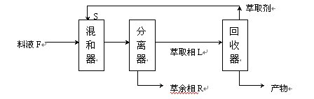

萃取因素E：



式中 VF——料液体积；Vs——萃取剂的体积；C1——溶质在萃取液的浓度；C2——溶质在萃余相的浓度；K——表观分配系数； m——浓缩倍数

萃余率：



理论收率：



例：洁霉素在20℃和pH10.0时表观分配系数（丁醇/水）为18。用等量的丁醇萃取料液中的洁霉素，萃取因素：

计算可得理论收率：

若改用1/3体积丁醇，萃取因素：

理论收率： 

（二）多级错流萃取

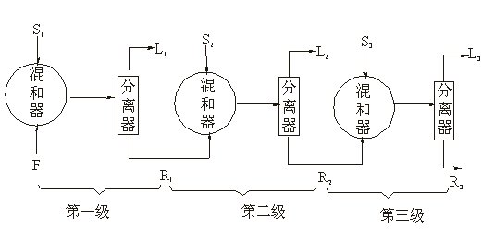

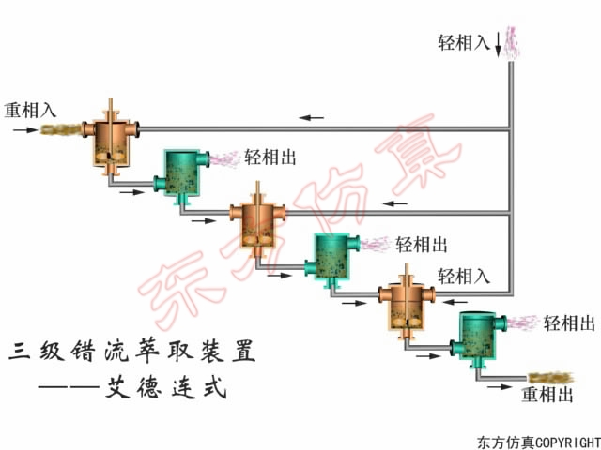

萃余率：

理论收率：

例题：红霉素在pH 9.8时的分配系数（醋酸丁酯/水）为44.5，若用1/2体积的醋酸丁酯进行单级萃取，则：

理论收率：

若用1/2体积的醋酸丁酯进行二级错流萃取，则萃取因素：

理论收率：

（三）多级逆流萃取

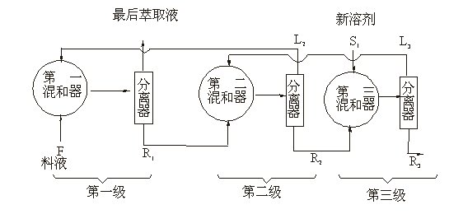

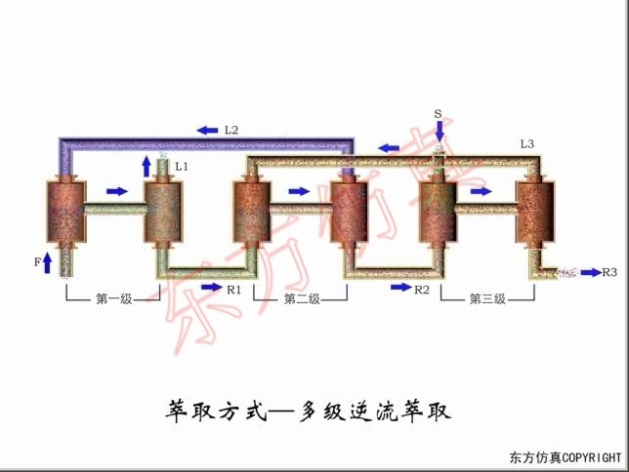

n级萃取后，萃余率为： 

理论收率为：

例题：青霉素在0℃和pH2.5时的分配系数（醋酸丁酯/水）为35，若用1/4体积的醋酸丁酯进行二级逆流萃取，

则：

n=2，理论收率 

第二节 影响溶剂萃取的因素

一、乳化和破乳化

乳状液是一种液体分散在另一种互不相溶的液体中所构成的分散体系。

（一）乳状液的形成和稳定条件

乳化剂多为表面活性剂。分子结构特点：一般是由亲油基和亲水基两部分组成的



亲水亲油平衡值（HLB值，hydrophile-lipophile balance）：表面活性剂亲水基团和疏水基团的强度的相对关系。

完全不亲水（HLB=0） 完全亲水（HLB=20）

其它表面活性剂的HLB值就处于这两种极限值之间。





（一）乳化剂使乳状液稳定与以下因素有关：

（1）界面膜形成

（2）界面电荷的影响

（3）介质黏度

（二）影响乳状液类型的因素

1．相体积的影响

2．乳化剂分子空间构型的影响

3．界面张力的影响

4．容器壁性质的影响

（三）乳状液的破坏

1、加入表面活性剂

2、离心

3、加电解质

4、加热

5、吸附法破乳

6、高压电破乳

7、稀释法

8、其他途径

（四）常用的去乳化剂

1.阳离子表面活性剂 W/O

（1）十二烷基三甲基溴化铵（1231）

［CH3(CH2)10CH2(CH3)3N+］Br —

（2）溴代十五烷吡啶（PPB）

2.阴离子表面活性剂

如亚油酸钠、十二烷基磺酸钠、石油磺酸钠等

3．其他破乳剂

如溴代四烷基吡啶、硫酸铝。

二、pH的影响

1、pH影响弱酸或弱碱性药物的分配系数

2、pH也影响药物的稳定性

例：用醋酸丁酯提取苄基青霉素，在0℃、pH2.5时测得K表=30，KP=10-2.75，可求得

可按下式计算表观分配系数和水相pH的关系：

可得，当pH=4.4时，*K*表=1。当pH<4.4时，青霉素能被萃取到醋酸丁酯相中，当pH>4.4时，青霉素从醋酸丁酯相转移到水相，称为反萃取。

三、温度和萃取时间的影响

①高温不稳定

②高温时溶剂间互溶度增大

四、盐析作用的影响

①盐析剂与水分子结合

②盐析剂降低有机溶剂在水中的溶解度；

③盐析剂增大萃余相相对密度，有助于分相。

五、溶剂种类、用量及萃取方式

①分配系数愈大愈好

②选择分离因素大于1的溶剂；

③料液与萃取溶剂的互溶度愈小愈好；

④尽量选择毒性低的溶剂；

⑤溶剂的化学稳定性高，腐蚀性低，沸点不宜太高，挥发性要小，价格便宜，来源方便，便于回收。

第三节 双水相萃取

普通溶剂萃取的问题：

①生物活性大分子在有机溶剂中易变性失活

②亲水性蛋白不溶于有机溶剂

双水相萃取技术(two-aqueous phase extraction) ，又称水溶液两相分配技术，它利用不同的高分子溶液相互混合可产生两相或多相系统，静置平衡后，分成互不相溶的两个水相，利用物质在互不相溶的两水相间分配系数的差异来进行萃取的方法。

一、双水相的形成

如葡聚糖与聚乙二醇按一定比例与水混合，静置平衡后，分成互不相溶的两个水相，上相富含PEG，下相富含葡聚糖。

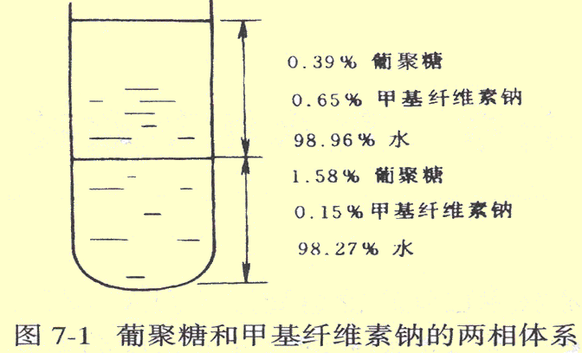

二、双水相萃取的基本概念

（一）相图

相图右上部为两相区，左下部为均相区，两相与均相的分界线叫双节线。组成位于A点的系统实际上由位于C、B两点的两相所组成，BC称为系线。

（二）分配系数

影响分配系数的因素包括很多，如粒子大小、疏水性、表面电荷、粒子或大分子的构象等，这些因素微小的变化可导致分配系数较大的变化，因而双水相萃取有较好的选择性。分配系数K与溶质的浓度和相体积比无关：

三、影响双水相萃取的因素

（一）成相高聚物的分子量

一般原则:对于给定的相系统，如果一种高聚物被低分子量的同种高聚物所代替，被萃取的大分子物质,如蛋白质、核酸、细胞粒子等，将有利于在低分子量高聚物一侧分配。

（二）成相聚合物浓度——界面张力

一般来说，双水相萃取时，如果相系统组成位于临界点附近，则蛋白质等大分子的分配系数接近于1。高聚物浓度增加，系统组成偏离临界点，蛋白质的分配系数也偏离1，即*K*＞1或*K*＜1

（三）电化学分配——盐类的影响

盐对带电大分子的分配影响很大。各种盐的分配系数存在着微小的差异，产生了相间电位。由于蛋白质等大分子在水溶液中常带有电荷，相间电位造成的静电力能影响所有带电大分子和带电细胞粒子在两相中的分配。例如，DNA萃取时，离子组分微小的变化可使DNA从一相几乎完全转移到另一相。

（四）疏水效应

成相高聚物的末端偶联上疏水性基团后，疏水效应会更加明显，此时，如果被分配的蛋白质具有疏水性的表面，则它的分配系数会发生改变。

（五）温度及其它因素

温度的影响是间接的，它主要影响相的高聚物组成，只有当相系统组成位于临界点附近时，温度对分配系数才具有较明显的作用。

pH对酶的分配系数也有很大关系，特别是在系统中含有磷酸盐时，如图4-18所示。由于pH的变化会影响磷酸盐是一氢化物还是二氢化物磷酸盐的存在，而一氢化物磷酸盐对界面电位有明显的影响。

Dextran、FiColl、淀粉、纤维素等高聚物具有光学活性,它们应该可以辨别分子的D、L型。因此，对映体分子在上述高聚物相系统中具有不同的分配特征。同样，一种蛋白质对D或L型能选择性地结合而富集于一相中，可将此用于手性分配。例如，在含血清白蛋白的相系统中，D、L型色氨酸可获得分离。

四、双水相萃取的应用

双水相系统平衡时间短，含水量高，界面张力低，为生物活性物质提供了温和的分离环境。它还具备操作简便、经济省时、易于放大。据报道，系统可从10ml直接放大到1m3规模（105倍）,而各种试验参数均可按比例放大，产物收率并不降低

五、双水相萃取技术的发展

（一）廉价双水相体系的开发

（二）双水相亲和分配

（三）液体离子交换剂 ( liquid ion exchanger)

如用PEG6000-(H2PO4)4来分离纯化干扰素时，其分配系数可高达170，而杂蛋白的分配系数只有0.04。β值为4250，这是一般方法所不能达到的。

第四节 反胶束萃取

反胶束（reversed micelle），也称反胶团或反微团，是表面活性剂分散在连续的有机相中自发形成的纳米尺度的一种聚集体。

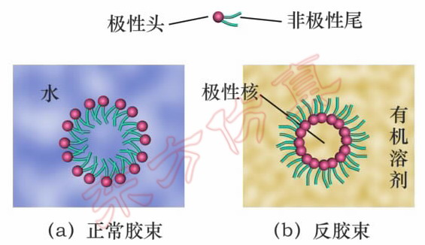

一、基本原理

表面活性剂溶于非极性溶剂中，并使其浓度超过临界胶束浓度，便会在有机溶剂内形成聚集体，非极性基团在外，极性基团则排列在内，形成一个极性核，此极性核具有溶解极性物质的能力。

第五节 超临界流体萃取法

超临界流体（supercritical fluid ，简称SCF）萃取技术，又称压力流体萃取、超临界气体萃取、临界溶剂萃取等，是利用处于临界压力和临界温度以上的一些溶剂流体所具有特异增加物质溶解能力来进行分离纯化的技术。

一、基本原理

当气体物质处于其临界温度(Tc)和临界压力(Pc)以上时，不会凝缩为液体，只是密度增大，具有许多特殊的物理化学性质：流体的密度接近于液体的密度，粘度接近于气体；在临界点附近，超临界流体的溶解度对温度和压力的变化非常敏感；

利用CO2作为萃取剂主要有以下优点:

(1) 二氧化碳超临界温度(Tc=31.06℃)是所有溶剂中最接近室温的，可以在35～40℃的条件下进行提取,防止热敏性物质的变质和挥发性物质的逸散。

(2)在CO2气体笼罩下进行萃取,萃取过程中不发生化学反应;又由于完全隔绝了空气中的氧,因此,萃取物不会因氧化或化学变化而变质。

(3)由于CO2无味、无臭、无毒、不可燃、价格便宜、纯度高、容易获得,使用相对安全。

(4)CO2是较容易提纯与分离的气体,因此萃取物几乎无溶剂残留,也避免了溶剂对人体的毒害和对环境的污染。

(5) CO2扩散系数大而粘度小,大大节省了萃取时间,萃取效率高。

二、在生物制药领域的应用

超临界流体萃取的特点：

⑴具有广泛的适应性；

⑵萃取效率高，过程易于调节；

⑶分离工艺流程简单；

⑷有些分离过程可在接近室温下完成；

⑸分离过程必须在高压下进行，设备及工艺技术要求高，投资比较大，普及应用较为困难。

超临界流体萃取的应用：

（1）提取生物活性物质

如植物中提取有效成分，如黄酮、色素等

（2）超临界流体萃取除杂

如去除农药残留等

（3）超临界流体结晶技术

1、快速膨胀法：快速降压，物质析出

2、抗溶剂法：加入超临界流体，降低物质的溶解度，使之从液体中析出

**7.4.5教学方法**

教学方法采用课堂讲授和课堂讨论的形式进行

**7.4.6作业安排及课后反思**

（1）查阅资料，了解溶剂萃取的在生物制药方面的应用实例；

（2）试做课后的复习思考题。

**7.4.7课前准备情况及其他相关特殊要求**

教师认真备课；学生上课前对参考教材进行预习。

**7.4.8参考资料（具体到哪一章节或页码）**

《生物制药工艺学》第4版，吴梧桐主编，第四章 萃取法分离原理

**7.5教学单元五 第五章 固相析出分离法(4学时)**

**7.5.1教学日期**

第十周第九次课、第十周第十次课

**7.5.2教学目标**

1、 掌握各种沉淀法的原理和特点。

2、 熟悉各种因素对生化物质溶解度的影响。

3、 掌握过饱和溶液形成的方法。

4、 了解影响晶核生成及晶体生长的因素。

5、 了解共沸结晶技术

6、 了解常用蛋白质结晶技术。

**7.5.3教学内容（含重点、难点）**

重 点：各种沉淀法的原理和特点，各种因素对生化物质溶解度的影响，过饱和溶液形成的方法。

难 点：各种沉淀法的原理和特点，各种因素对生化物质溶解度的影响。

主要知识点：各种沉淀法的原理和特点，各种因素对生化物质溶解度的影响，过饱和溶液形成的方法，影响晶核生成及晶体生长的因素。

**7.5.4教学过程**

**固体析出分离法：通过改变溶液条件，使溶质以固体形式从溶液中分出的操作技术。**

**1、盐析法**

**2、有机溶剂沉淀法**

**3、等电点沉淀法**

**4、结晶法**

**第一节 盐析法**

**定义：盐析法是利用各种生物分子在浓盐溶液中溶解度的差异，通过向溶液中引入一定数量的中性盐，使目的物或杂蛋白以沉淀析出，达到纯化目的的方法。**

**优点：简单、经济、较少变性**

**缺点：分辨率不高，要除盐**

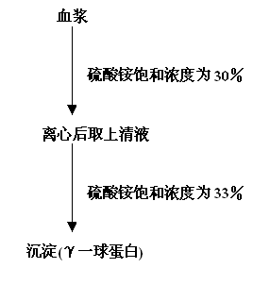

两种现象：

盐溶：低盐情况，盐离子强度的增高，蛋白质溶解度增大

盐析：高盐，盐离子强度增加，蛋白质溶解度减小

盐析原理：

1形成离子对，部分中和了蛋白质的电性，排斥作用减弱而能相互靠拢，聚集起来。

2中性盐的亲水性比蛋白质大，使蛋白质脱去了水化膜，使其沉淀。

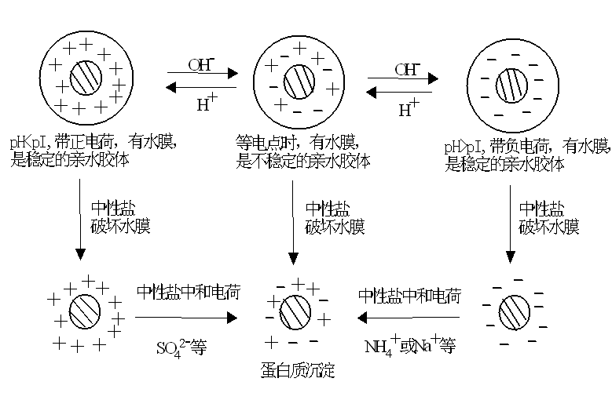

盐析原理

在盐析区，符合Cohn公式



S——蛋白质溶解度，g/L；—盐离子强度, Ci——i离子浓度，mol/L；Zi——i离子化合价；——常数,为纵坐标上的截距；Ks——盐析常数。

β为纵坐标上的截距，是外推截距，与无机盐种类无关。

KS是盐析常数，与蛋白质和盐的种类有关，但与温度和pH无关。

盐析的两种类型：

（1）在一定的pH和温度下改变离子强度（盐浓度）进行盐析，称作Ks盐析法。

（2）在一定离子强度下仅改变pH和温度进行盐析，称作*β盐析法*

二、影响盐析的因素

（一）无机盐的种类

阴离子：柠檬酸根＞酒石酸根＞SO42―＞CH3COO―＞Cl―＞NO3―＞I―

阳离子：Th4+＞Al3+＞H+＞NH4+＞K+＞Na+＞Li+

盐析能力：半径小的高价离子在盐析时的作用较强，阴离子的盐析效果比阳离子好，尤其以高价阴离子更为明显。

盐析用盐考虑因素：

1、盐析作用强；

2、溶解度大且受温度影响小；

3、惰性，不影响生物分子活性；

4、来源丰富、经济

盐析盐常用硫酸铵

（二）溶质（蛋白质等）种类的影响



溶质（蛋白质等）种类对盐析的影响

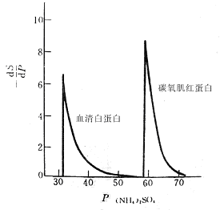

两种蛋白的盐析分布曲线

（三）蛋白质浓度的影响

蛋白质浓度提高，盐用量减少。



不同浓度的碳氧肌红蛋白的盐析分布曲线。

以分离为目的，需要将料液适当稀释，使重叠的曲线分开。如果以浓缩为目的，蛋白浓度适当提高可以提高盐析率，减少耗盐量。

（四）温度的影响

温度的变化会影响*β*值。

在无盐或稀盐溶液中，大多数蛋白质溶解度是随温度升高而增大的，但在高盐溶液中常相反。



磷酸盐沉淀碳氧血红蛋白时温度对溶解度的影响

适当提高温度有利于蛋白质盐析。在无盐或稀盐溶液中，大多数蛋白质溶解度随温度升高而增大，在高盐溶液中相反。

（五）pH的影响

当溶液的pH在蛋白质等电点附近时，*β*值最小。利用*β*值最低点时pH的不同，可以分级沉淀蛋白质。



不同蛋白质*β*值随pH的变化图

三、盐析操作

（一）盐析用盐的浓度表示 P143

1、固体粉末

2、硫酸铵饱和溶液

常用“饱和度”来表征硫酸铵在溶液中的最终浓度，25℃时(NH4)2SO4的饱和浓度为4.1 mol／L，定义它为100%饱和度.

为了达到所需要的饱和度，应加入的固体的量：



X——1L溶液所需加入硫酸铵的克数；G——饱和溶液中的含盐量；P1和P2——初始和最终溶液的饱和度，％；A——常数，0℃时为0.27，20℃时为0.29

**（二）盐析方法和注意事项**

1、分步盐析法

2、重复盐析法

3、反抽提法

一定的盐浓度下将目的蛋白夹带一定量的杂蛋白一同沉淀。 将沉淀用较低浓度盐溶液平衡，溶出其中的杂蛋白。

注意事项：防止“局部过浓”，温度过高

**第二节 有机溶剂沉淀**

有机溶剂沉淀：向水溶液中加入一定量亲水性的有机溶剂，降低溶质的溶解度，使其沉淀析出的分离纯化方法。

**一、基本原理**

1、降低了介质的介电常数，使溶质分子之间的静电引力增加，聚集形成沉淀。

2、水溶性有机溶剂本身的水合作用降低了自由水的浓度，压缩了亲水溶质分子表面原有水化层的厚度，降低了它的亲水性，导致脱水凝集。

**一些溶剂的介电常数**

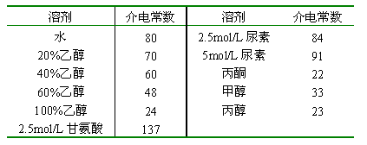

优点：乙醇等有机溶剂易除去，产品更纯净；密度差较大，离心收集。

缺点：容易使蛋白质变性，操作常需低温，成本高，需防火防爆。

二、影响沉淀效果的因素

（一）有机溶剂种类及用量 P147

常用的溶剂有乙醇、丙酮、甲醇等。

（二）pH的影响

许多蛋白质在等电点附近时溶解度最低，溶液pH应在等电点附近，还须考虑蛋白质的稳定性。

（三）温度（低温沉淀）

有机溶剂存在下，大多数蛋白质的溶解度随温度降低而显著地减小。

（四）无机盐的含量

低盐：有利于沉淀，还有保护蛋白质，防止变性。

高盐：增大蛋白质在有机溶剂―水溶液中的溶解度，沉淀物中可能夹带盐。

（五）某些金属离子的助沉淀作用

多价阳离子，如Ca2+、Zn2+能与蛋白质结合形成复合物，使蛋白质溶解度降低。

胰岛素精制：

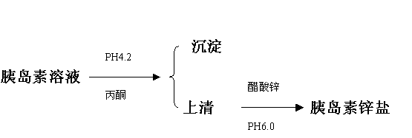

**（六）样品浓度**

浓度小时，增加溶剂投入量和损耗，易产生稀释变性，分离效果好。

浓度大时，增加共沉作用，降低分辨率。

蛋白质浓度0.5%～2%；

粘多糖浓度1%～2%。

**第三节 其它沉淀方法**

**一、等电点沉淀法**

**对于两性物质，等电点时净电荷为零，分子间排斥电位降低，吸引力增大，能相互聚集起来，发生沉淀。**

二、成盐沉淀法

1、金属离子沉淀：与生物分子的酸性功能团作用的金属复合盐法；

金属离子沉淀：Mn2+、Fe2+、Co2+、Ni2+、Zn2+、Ca2+、Ba2+、Mg2+、Hg2+、Ag2+、Pb2+等；

2、有机酸类复合盐沉淀:含氮有机酸

（如苦味酸盐、苦酮酸盐、丹宁酸盐等）与生物分子的碱性功能团作用。

生成有机酸类复合盐沉淀

（1）丹宁（鞣酸）

（2）雷凡诺

（3）三氯乙酸（TCA）

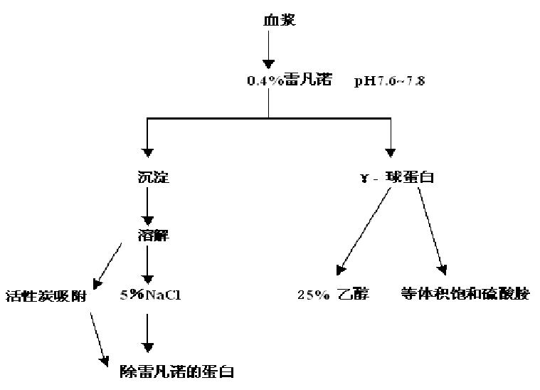

雷凡诺的应用

**三、亲和沉淀**

利用亲和反应原理，将配基与可溶性的载体偶联后形成载体-配基复合物（亲和沉淀剂），该复合物可选择性地与蛋白质结合，在一定条件下沉淀出来。

中性可溶，酸性沉淀。

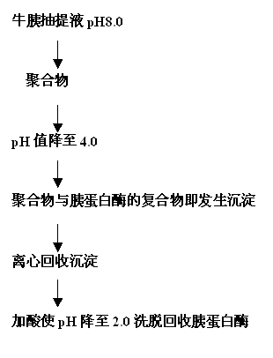

对氨基苯脒作为胰蛋白酶的亲和配基进行分离纯化

四、高分子聚合物沉淀

水溶性非离子型高分子聚合物，如不同分子量的聚乙二醇（PEG）、葡聚糖、右旋糖苷硫酸酯等，能使蛋白质水合作用减弱而发生沉淀。

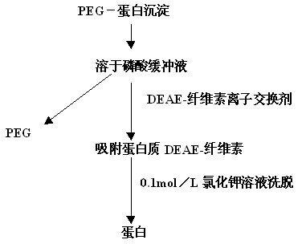

五、表面活性剂

十六烷基三甲基季胺溴化物（CTAB）

十六烷基氯化吡啶（CPC）

**第四节 结晶**

定义：溶液中的溶质在一定条件下因分子有规则的排列而结合成晶体。

只有同类分子或离子才能排列成晶体，结晶具有很好的选择性。

通过结晶，溶液中的大部分杂质会留在母液中，经过滤、洗涤可得到纯度高的晶体。

**一、结晶过程**

指溶质自动从过饱和溶液中析出形成新相的过程。



*C*2 — 小晶体的溶解度；*C*1 — 普通晶体的溶解度；ρ— 晶体密度；*M* — 晶体质量；σ — 晶体与溶液间的界面张力；*γ*2 — 小晶体的半径；

*γ*1 — 普通晶体的半径；

结晶包括三个过程：

(1) 形成过饱和溶液;

(2) 晶核形成;

(3) 晶体生长。

二、过饱和溶液的形成(结晶方法)

（一）蒸发法

（二）温度诱导法如热盒技术

（三）盐析结晶法

（四）透析结晶法

（五）、有机溶剂结晶法

（六）、等电点法

（七）、微量扩散法

（八）、化学反应结晶法

调节溶液的pH或向溶液中加入反应剂，生成新物质，结晶析出。

（九）、共沸蒸馏结晶

三、提高晶体质量的途径

工业上通常希望得到粗大而均匀的晶体，便于过滤与洗涤。

（一）晶体大小

影响晶体大小的主要因素有过饱和度、温度、搅拌速度、晶种等。

（二）晶体形状

改变晶体外形，可用:选择不同的溶剂、控制过饱和度、结晶温度、调节溶液的pH和有目的地加入某种能改变晶形的杂质等。

（三）晶体纯度

晶体表面具有一定的物理吸附能力。

重结晶：即将晶体用合适的溶剂溶解再次结晶。

（四）晶体结块

结晶理论和毛细管吸附理论两种解释。 防止晶体结块需要控制晶体纯度，保持较窄的粒度分布和良好的晶形，储存在干燥、密闭容器中。

（五）重结晶

重结晶：即将晶体用合适的溶剂溶解再次结晶

1、溶解度受温度影响较大的物质，将产品溶解在热的溶剂中，缓慢降低温度析出晶体。

2、将溶质溶于一种溶剂中，然后将第二种溶剂加热后缓缓地加入，放置一段时间使结晶完全 。

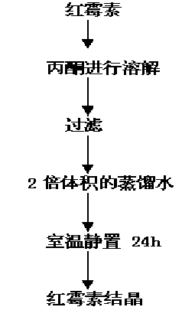

**红霉素重结晶**

用于生物物质重结晶的溶剂一般有蒸馏水、丙酮、石油醚、乙酸乙酯、低级醇等。

**7.5.5教学方法**

教学方法采用课堂讲授、案例分析和课堂讨论的形式进行。

**7.5.6作业安排及课后反思**

试做课后的复习思考题。

**7.5.7课前准备情况及其他相关特殊要求**

教师认真备课；学生上课前对参考教材进行预习。

**7.5.8参考资料（具体到哪一章节或页码）**

《生物制药工艺学》第4版，吴梧桐主编，第五章 固相析出分离法

**7.6教学单元六 第六章 吸附分离法（4学时）**

**7.6.1教学日期**

第十一周第十一次课、第十一周第十二次课

**7.6.2教学目标**

1、掌握吸附的基本原理、特点和各种因素对吸附的影响。

2、熟悉常用吸附剂的性质和使用要点，通过了解一些实例加深对吸附法的了解。

3、熟悉大孔网状聚合物吸附剂的应用特点。

**7.6.3教学内容（含重点、难点）**

重 点：吸附的基本原理、特点和各种因素对吸附的影响。

难 点：吸附剂的选择，吸附与洗脱条件的选择。

主要知识点：吸附的基本原理、特点和各种因素对吸附的影响，常用吸附剂的性质和使用要点，通过了解一些实例加深对吸附法的了解，大孔网状聚合物吸附剂的应用特点。

**7.6.4教学过程**

吸附是利用吸附剂对液体或气体中某一组分具有选择性吸附的能力，使其富集在吸附剂表面，再用适当的洗脱剂将其解吸达到分离纯化的过程。液相(气相)→固相

——吸附剂、吸附物

吸附剂

吸附质

吸附 脱附

应用：广泛应用于原料脱色、脱臭，目标产物提取、浓缩和粗分离

吸附过程通常包括：待分离料液与吸附剂混合、吸附质被吸附到吸附剂表面、料液流出、吸附质解吸回收等四个过程。

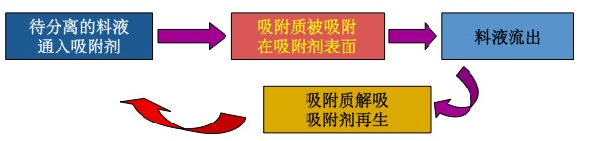

吸附分离法：正吸附和负吸附

优点：

(1)设备简单、操作简便、价廉、安全。

(2)少用或不用有机溶剂，吸附过程中pH变化小，较少引起生物活性物质的变性失活。

缺点：

(1) 选择性差，收率不高。

(2)一些无机吸附剂性能不稳定。

**第一节 吸附法基本概念**

一、吸附：

物质从流体相（气体或液体）浓缩到固体表面从而达到分离的过程称为吸附作用(adsorption)，在表面上能发生吸附作用的固体微粒称为吸附剂（adsorbent），而被吸附的物质称为吸附物（adsorbate）。

吸附机理：固体的表面性质——固体表面分子（或原子）所处的状态与固体内部分子（或原子）所处的状态不同

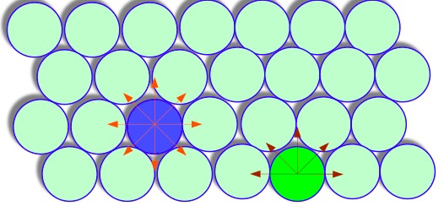

固体分子受力图

固体内部分子或原子之间的力是对称的，彼此处于平衡状态。但固体表面分子(或原子)处于特殊的状态，在界面上的分子同时受到不相等的两相分子的作用力，因此界面分子的力场是不饱和的，存在一种固体表面力，能从外界吸附分子、原子或离子，并在吸附剂表面附件形成多分子层或单分子层。

吸附类型：

（1） 物理吸附: 放热，可逆，单分子层或多分子层，选择性差

（2） 化学吸附: 放热量大，单分子，选择性强

（3） 交换吸附: 吸附剂吸附后同时放出等当量的离子到溶液中

实际过程中物理和化学吸附是主要的，比较如下

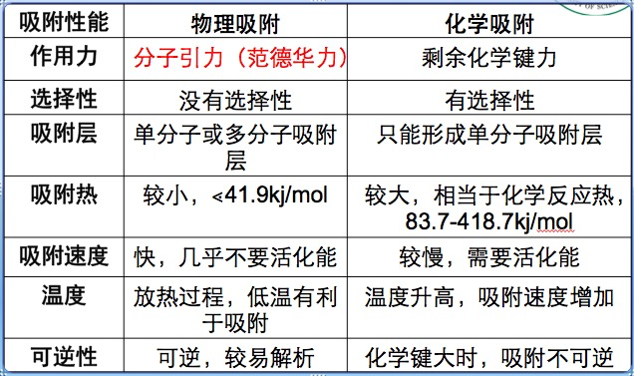

三、影响吸附的因素

（一）吸附剂

a吸附容量：比表面积、种类、活化状况

b吸附速度：颗粒度、孔径

c机械强度

（二）吸附物

a能使表面张力降低的物质，易为吸附

b溶解度：较小易吸附

c极性相同的物质更容易被吸附，极性吸附剂易吸附极性吸附物

d同系物吸附量变化规律

e氢键

吸附剂及吸附物极性对吸附的影响：

极性吸附剂易吸附极性物质，非极性吸附剂易吸附非极性物质；极性吸附剂适宜从非极性溶剂中吸附极性物质；非极性吸附剂适宜从极性溶剂中吸附非极性物质。

（三）吸附条件

a温度：吸附热越大，温度对吸附的影响越大

b pH值：pI

c盐的浓度：可能阻止、可能促进

d溶剂：单溶剂易吸附，混合溶剂易解吸

（四）吸附物浓度和吸附剂用量

1、吸附物浓度

对蛋白质或酶进行分离时要求浓度1%以下。

2、吸附剂用量

第二节 几种常用的吸附剂

无机：白陶土、氧化铝、硅胶、硅藻土

有机：活性炭、淀粉、聚酰胺、纤维素、大孔吸附树脂等

一、活性炭

活性炭是吸附能力很强的非极性吸附剂

其在溶剂中吸附力：水>乙醇>甲醇>酯>丙酮>氯仿

应用：去色素、热原，用量0.02~1%

预处理：加热活化

受pH影响

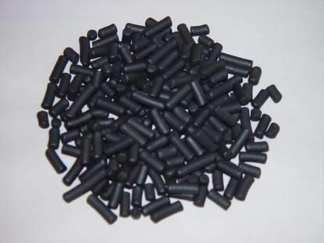

活性炭

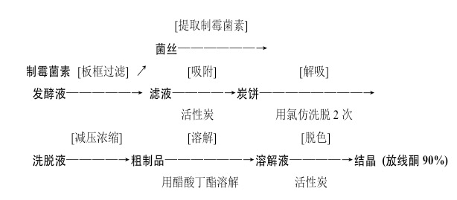

活性炭提取放线酮

二、人造沸石

人工合成的无机阳离子交换剂

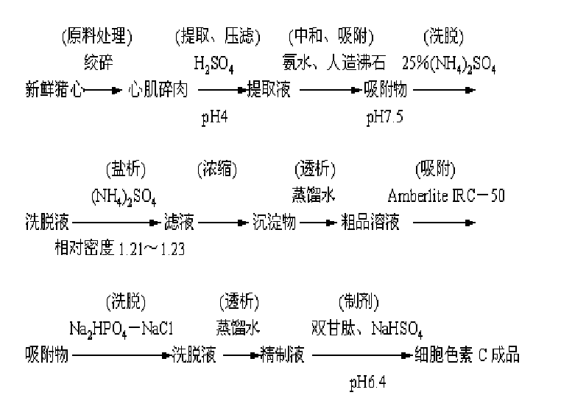

细胞色素C（人造沸石）纯化

三、磷酸钙凝胶

磷酸钙凝胶是蛋白质分离、精制中较常用的吸附剂，由磷酸钙、磷酸氢钙或羟基磷灰石（羟基磷酸钙）在溶液中生成，主要是其中的钙与蛋白质的负电基团结合而吸附蛋白质。

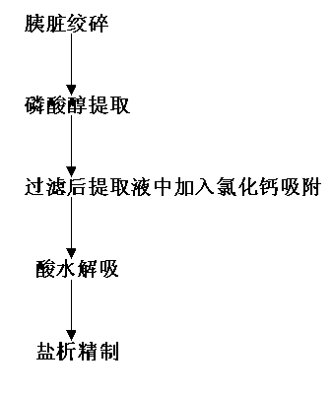

胰岛素（磷酸钙凝胶）纯化

四、氧化铝

适用于亲脂成分的分离

1、碱性氧化铝：

2、中性氧化铝：

3、酸性氧化铝：

第三节 大孔网状聚合物吸附剂

大孔网状聚合物吸附剂（大网格吸附剂、大孔网状树脂、macroreticular adsorbent，macroreticular resin）

在树脂聚合时加入惰性的致孔剂，待网格骨架固化和链结构单元形成后，用溶剂萃取或蒸馏水洗将致孔剂去掉，形成不受外界环境条件影响的孔隙，其孔径远大于2～4nm，可达100nm，故称“大孔”。

特点：1、选择性好、解吸容易、理化性质稳定、机械强度好、可反复使用等优点。

2、其孔隙大小、骨架结构和极性，可按照需要，根据不同的原料和合成条件而改变。

3、适用于吸附各种有机化合物，尤其弱电解质及非离子型化合物分离。

一、大孔网状聚合物吸附剂的类型和结构

可分为非极性、中等极性、极性和强极性吸附剂四类。

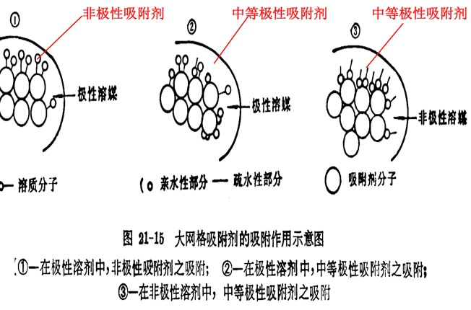

比表面积：面积/体积

空隙度：指吸附剂中空隙所占的体积百分率。

孔容度：指每1g吸附剂所含的空隙体积。

骨架密度：系指吸附剂骨架的密度，即每1mL骨架(不包括空隙)的重量(g) 。

湿真密度：空隙充满水时的密度，实际使用时湿真密度不能小于1。

偶极矩：表征极性的强弱，越大，极性越强。

二、大孔网状吸附剂法操作过程

（一）树脂选择：

1、极性

“类似物容易吸附类似物”的原则：

一般非极性吸附剂适宜于从极性溶剂(水)中吸附非极性物质，一般极性吸附剂适宜于从非极性溶剂(有机溶剂)中吸附极性物质，而中等极性的吸附剂则对上述两种情况都具有吸附能力。

吸附法提取的生化物质大多是弱极性或非极性，一般选非极性或中等极性

2、孔径

选择合适的孔径：孔径等于溶质分子直径之6倍比较合适。

通过实验选择吸附量大、易解吸且吸附选择性高的树脂

（二）吸附条件选择

水溶液中，一般分子量越大，极性越弱，吸附量就越大。

1、无机盐

无机盐存在，对吸附不仅无干扰，还有促进作用（盐析）。

2、溶液的pH

弱酸物质：pH<pK

弱碱物质：pH>pK （呈分子状态）

中性物质：pH无影响（不会电离）。

（三）洗脱条件选择

1、常用低级醇、酮或其水溶液解吸。

2、对弱酸性物质可用碱来解吸，弱碱性物质可用酸来解吸

3、吸附在高浓度盐类溶液中，用水洗能解吸下来。

三、大孔吸附树脂的应用

1、抗生素分离纯化（再生容易、产品灰分少）：β-内酰胺类、大环内酯类、氨基糖苷类、肽类、博莱霉素类、含氮杂环类及其他新抗生素

2、维生素的提取纯化： VB12，VB2，VC

3、天然产物的分离：生物碱，黄酮，多糖，苷类 、红景天甙等

4、生化药物：酶, 氨基酸, 蛋白质, 肽,甾体

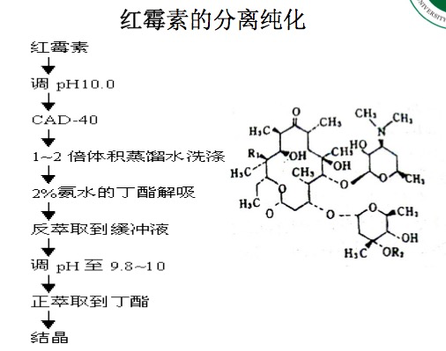

**7.6.5教学方法**

教学方法采用课堂讲授和课堂讨论的形式进行。

**7.6.6作业安排及课后反思**

试做课后的复习思考题。

**7.6.7课前准备情况及其他相关特殊要求**

教师认真备课；学生上课前对参考教材进行预习。

**7.6.8参考资料（具体到哪一章节或页码）**

《生物制药工艺学》第4版，吴梧桐主编，第六章 吸附分离法

**7.7教学单元七 第七章 凝胶层析（4学时）**

**7.7.1教学日期**

第十二周第十三次课、第十二周第十四次课

**7.7.2教学目标**

1、 掌握凝胶层析的理论和实验条件的选择。

2、 熟悉凝胶层析的特点和应用范围。

3、 了解凝胶的结构和性质。

**7.7.3教学内容（含重点、难点）**

重 点：凝胶层析的理论、特点和实验条件的选择。

难 点：凝胶层析的原理；术语理解与掌握：柱比，操作压，内水体积，外水体积，类分离，分级分离，排阻系数，全渗入，全排阻，分离限，Biogel-P类，分离度

主要知识点：凝胶层析的理论和实验条件的选择；熟悉凝胶层析的特点和应用范围。

**7.7.4教学过程**

凝胶层析(Gel chromatography)别名：分子筛层析、凝胶扩散层析、排阻层析、限制扩散层析等，是将样品混合物通过一定孔径的凝胶固定相，由于各组分流经体积的差异，使不同分子量的组分得以分离的层析方法。

第一节 凝胶层析的基本原理

凝胶层析的分离过程是在装有多孔物质填料的柱中进行的。

柱的总体积为VA，它包括填料的骨架体积Vg，填料的孔体积Vi(内水体积)以及填料颗粒之间的体积V0（外水体积）。

VA=Vi+V0+Vg

V’=Vi+V0

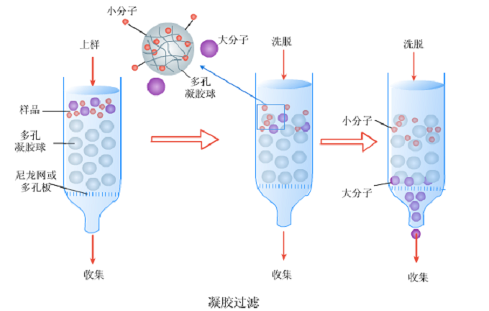

分离原理：当具有一定分子量分布的高聚物溶液从柱中通过时，较小的分子在柱中停留时间比大分子停留的时间要长，于是样品各组分即按分子大小顺序而分开，最先淋出的是最大的分子。

1、平衡排除理论

当溶质层流过一个填料颗料这段距离时，溶质分子已多次进出于填料的孔，达到平衡。

平衡条件只是在流速很慢时的一个极端情况。

2、扩散分离理论

溶质分子在流经色谱柱的过程中，在流动相和固定相之间没有达到平衡，存在着流速依赖性。

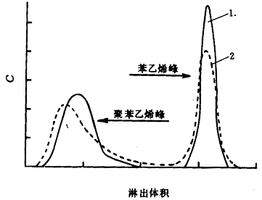

聚苯乙烯和苯乙烯样品淋出曲线的流速依赖性

1．流速为0.65ml/min；2．流速为2.0ml/min溶剂为甲苯

3、流动分离理论

较大的分子较先通过或绕过这个填料颗粒，使溶质能按其大小进行分离。

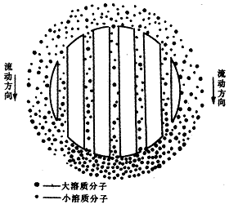

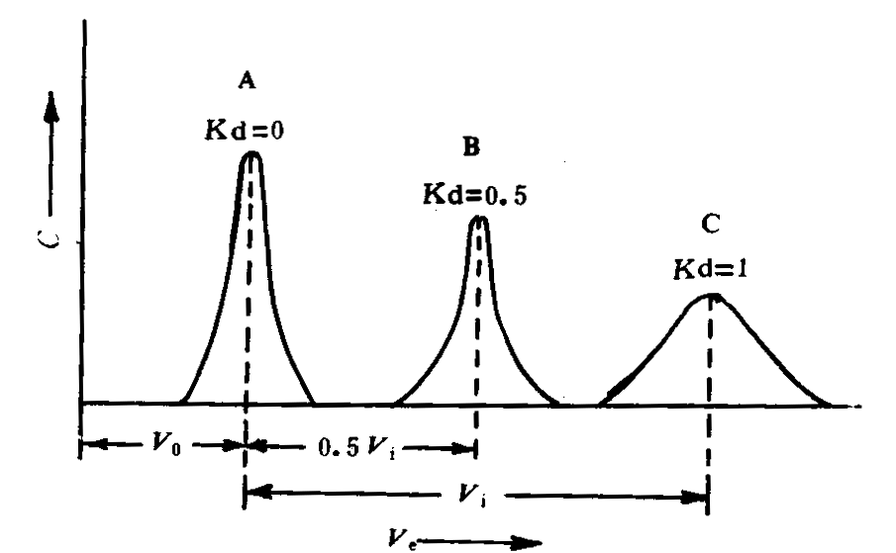

洗脱曲线

当具有一定分子量分布的高聚物溶液从柱中通过时，较小的分子在柱中停留时间比大分子停留的时间要长，于是样品各组分即按分子大小顺序而分开，最先淋出的是最大的分子。

分离过程：

最先流出物质A，A分子量最大，完全不能进入颗粒内部，只能从颗粒间隙流过， “全排阻”。其流经体积最小，等于外水体积*V*0。

最后流出物质C，它分子量最小，其分子可以自由进出凝胶颗粒， “全渗入”。流经体积是外水体积与内水体积之和*V*0+*V*i。

物质B分子量介于渗入限与排阻限之间，其分子能够部分地进入凝胶颗粒中。 “部分排阻”或“部分渗入”。流径体积*V*e是全部外水体积加上内水体积的一部分，即*V*e=*V*0+*K*d*V*i

排阻系数：

当*K*d=1时，洗脱体积*V*e=*V*0+*V*i，为全渗入。

当*K*d=0时，洗脱体积*V*e=*V*0，为全排阻。

0＜*K*d＜1时，洗脱体积*V*e=*V*o+*K*d*V*i，为部分渗入。

二、凝胶层析的特点

（1）凝胶层析操作简便，所需设备简单。

（2）分离效果较好，重复性高。

（3）分离条件缓和。

（4）应用广泛。

（5）分辨率不高，分离操作较慢。

第二节 凝胶层析的结构和性质

一、凝胶的类型

（1）葡聚糖凝胶 (Sephadex)

商品名为Sephadex G类。

交联葡聚糖的基本骨架是葡聚糖。

葡聚糖经3-氯-1，2-环氧丙烷为交联剂，形成三维网状结构的高分子化合物。

编号意义：SephadexG-25

1、吸液量；

2、溶涨时间；

3、凝胶孔径；

4、分离范围

应用：蛋白质、多糖

性质：1、稳定性。

2、吸附作用。

3、芳香族化合物和杂环化合物滞留现象。

保存：保存的方法有干法、湿法和半缩法三种。

湿法：加入一定量的防腐剂置于冰箱中作短期保存（6个月以内）。

常用0.02%叠氮钠、0.02%三氯叔丁醇、20%乙醇等。

干法：用浓度逐渐升高的乙醇分步处理洗净的凝胶，脱水收缩，抽滤除去醇，用60~80℃吹干。

半缩法：用60％～70%的乙醇使凝胶部分脱水收缩，封口，置4℃保存。

（2）修饰葡聚糖凝胶 (Modified Sephadex)

1、亲脂性葡聚糖凝胶（Lipophilic Sephadex），骨架结构上引入一些有机基团，如甲基、羟丙基，使呈亲脂性，同时保留亲水性。

2、交联葡聚糖离子交换剂（Sephadex–ion-exchanger），将活性交换基团连接于葡聚糖凝胶上制成的各种交换剂。

3、Supperdex系凝胶，高交联度多孔琼脂糖与葡聚糖共价结合而成。

4、Sephacryl系凝胶是由烯丙烷基葡聚糖经甲叉双丙烯酰胺共价交联制成的。

理化稳定性好，为硬性凝胶，可耐高压灭菌。

（3）聚丙烯酰胺凝胶 （Bio-Gel P）

生物凝胶的编号反映出它的分离界限。如Bio-Gel P-100。

（4）琼脂糖类凝胶 （Sepharose ）

结构是由β-D-半乳糖与3，6-脱水-L-半乳糖以α-1，3-和β-1，4-糖苷键相间连接而成的链状分子。

特点：1、没有共价键的交联。

2、孔径琼脂糖的浓度。

3、琼脂糖凝胶的化学稳定性较差。

4、非特异性吸附力低。

5、分离范围大。

6、颗粒强度差。

琼脂糖凝胶有3个规格：Sepharose2B、4B、6B分别表示琼脂糖浓度为2%，4%，6%。

（5）多孔玻璃微球 (Bio-glas)

（6）疏水性凝胶（hydrophobic gels）

二、凝胶的选择和处理

1、凝胶的选择

(1)将分子量极为悬殊的两类物质分开，如蛋白质与盐类，称作类分离或组分离。

(2)将分子量相差不大的大分子物质加以分离，如分离血清球蛋白与白蛋白，这叫做分级分离。

（2）凝胶粒度的选择

细粒凝胶柱流速低，洗脱峰窄，分辨率高，用于精制分离或分析。

粗粒凝胶柱流速高，洗脱峰平坦，分辨率低，用于粗制分离，脱盐。

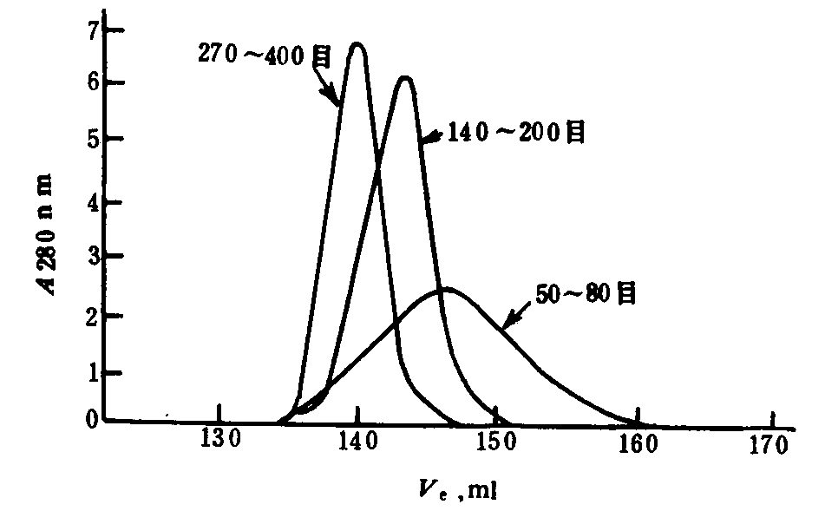

同一流速下不同粒度的G-25柱的洗脱效果

（三）凝胶的预处理

使用前须溶涨，使干胶颗粒充分吸收溶剂，并达到平衡。

干胶以10倍以上吸液量的溶剂浸泡。

热法溶涨(水浴)。

三、凝胶层析柱的设计和制备

（一）层析柱的选择

层析柱长度与直径的比值称作“柱比”。

对于类分离，柱床体积一般为样品溶液体积的5倍，柱比5:1到10:1即可。

对于分级分离，则要求柱床体积大于样品体积25倍以上，甚至多达100倍。柱比在25至100之间。

（二）凝胶柱的装填

常用的支持物有棉花、玻璃纤维、玻璃珠、垂熔玻璃等。

不断搅拌下使胶粒均匀沉降，使不发生凝胶分层和胶面倾斜。

空柱中应留约1/5的水或溶剂.

进胶要连续均匀，不中断，并不断搅拌。

（三）凝胶床的检查和维护

观察有无凝胶分层、沟流和气泡等现象。

有色物质溶液过柱，观察柱床有无沟流，色带是否平整。

检查物质为蓝色葡聚糖。

操作压：层析柱由于进出口之间液位压力差形成的对凝胶颗粒的压力称作“操作压”。

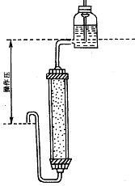

操作压

三、凝胶层析操作

（一）样品和加样

蛋白质类样品浓度:不大于4%。

加样时应尽量减少样品的稀释，及凝胶床面的搅动。

（二）洗脱与收集

（三）凝胶柱的再生

反冲及重新装柱

第四节 色谱峰变宽的问题

样品的洗脱曲线不是一个窄的矩形峰，而是一个较宽的高斯峰。

洗脱曲线：1、样品的分子量分布2、仪器造成的峰加宽效应。

一、溶液通过色谱柱造成的峰加宽

Giddings提出的无规则行走模型

由于溶质分子本身的运动是无规则的，原因有

（一）分子扩散

（二）涡流扩散

（三）流动相中传质阻力

（三）固定相中传质阻力

第五节 凝胶层析的应用

一、脱盐和浓缩

脱盐用的凝胶多为大粒度的，高交联度的凝胶。

交联度大，凝胶颗粒强度好；凝胶粒度大，流速高。

样品体积最好小于内水体积的三分之一。

二、分子量测定

在凝胶的分离范围内，不同分子量的物质其洗脱体积Ve及分配系数Kd值随分子量增加而下降。

对于一个特定凝胶柱，待测定物质的洗脱体积与分子量的关系符合公式：Ve=-KlogM+C

（1）求解法:（两个已知分子量的蛋白质过柱）

*V*el=*C*－*K*logM1

*V*e2=*C－K*log*M*2

（2）标准曲线法:（先以3个以上已知分子量的标准蛋白过柱 ）:

标准曲线法准确性较高

三、生物制药中的应用

1、去热原

2、分离纯化

如：SephadexG-50纯化胰岛素，除去胰岛素中前胰岛素和其它大分子抗原物质。DEAE-SephadexA- 50精制透明质酸酶。

**7.7.5教学方法**

教学方法采用课堂讲授、案例分析和课堂讨论的形式进行。

**7.7.6作业安排及课后反思**

（1）对于自己感兴趣的方面进行资料查阅，扩充知识面。

（2）试做课后的复习思考题。

**7.7.7课前准备情况及其他相关特殊要求**

教师认真备课；学生上课前对参考教材进行预习。

**7.7.8参考资料（具体到哪一章节或页码）**

《生物制药工艺学》第4版，吴梧桐主编，第七章 凝胶层析

**7.8教学单元八 第八章 离子交换法（6学时）**

**7.8.1教学日期**

第十三周第十五次课、第十三周第十六次课、第十四周第十七次课

**7.8.2教学目标**

1、 掌握离子交换的基本原理和提高离子交换选择性的方法。

2、 熟悉离子交换的基本操作及离子交换聚焦色谱的基本原理。

3、 了解离子交换剂的结构分类、命名和主要性能的测定。

4、 掌握离子交换聚焦色谱的基本原理。

**7.8.3教学内容（含重点、难点）**

重 点：离子交换的基本原理、基本操作，离子交换聚焦色谱的基本原理。

难 点：离子交换纤维素的合理选择及洗脱。

主要知识点：离子交换的基本原理和提高离子交换选择性的方法，离子交换的基本操作及离子交换聚焦色谱的基本原理，离子交换纤维素的特点及洗脱方法。

**7.8.4教学过程**

**第一节 基本原理**

**离子交换法：利用溶液中带电粒子与离子交换剂之间结合力的差异进行物质分离的操作方法。**

**带电粒子与离子交换剂间的作用力是静电力。**

**电荷密度、电荷种类**

离子交换剂：由惰性的不溶性载体、功能基团和平衡离子组成。

阳离子交换剂：平衡离子带正电荷。

阴离子交换剂：平衡离子带负电荷。

R-X+ + Y+ R-Y+ + X+

R-表示阳离子交换剂的功能基团和载体；X+ 为平衡离子；Y+为交换离子。

（一）吸附

选择性吸附：调节溶液的pH值，使目的物带有相当数量的静电荷，而主要杂质离子带相反电荷或较弱的电荷。

选择合适的树脂（如阳离子交换树脂），便可使目的物被离子交换树脂吸附，而杂质较少被吸附**。**

（二）洗 脱

（1）调节洗脱液的pH值。

（2）用高浓度的同性离子将目的物离子取代下来。

对阳离子交换树脂而言，目的物的pI值愈大（愈碱），将其洗脱下来所需溶液的pH值也愈高。

**离子交换树脂吸附和洗脱过程**

（三） 树脂的选择

pH大于等电点时，物质带负电荷，与阴离子交换剂进行交换；

pH小于等电点时，物质带正电荷，可以与阳离子交换剂进行交换。

**（四）**离子交换技术的应用

第二节 离子交换树脂的结构和种类

（一）离子交换树脂构成：

（1）惰性的不溶性高分子固定骨架，称载体。

（2）与载体共价键连接的不能移动的活性基团，又称功能基团。

（3）与功能基团以离子键连接的可移动的活性离子，亦称平衡离子（或反离子）。

如聚苯乙烯磺酸型钠树脂

1、阳离子交换树脂

强酸型树脂：磺酸型树脂，功能基团为磺酸根(—SO3H)及甲基磺酸根(—CH2SO3H)，有好的解离能力。

中酸性树脂：磷酸型树脂（—PO3H2 ）

弱酸性树脂：羧酸型树脂和酚型树脂（—COOH , ），在酸性环境中解离度受到抑制。

2、 阴离子交换树脂

强碱型阴离子交换树脂：

弱碱型阴离子交换树脂：活性基团为伯、仲、叔胺基。在碱性环境中解离度受到抑制。

中强碱性阴离子交换树脂：兼有以上两类活性基团。

第三节 离子交换动力学  
一、离子交换平衡

R代表离子交换树脂，Z1及Z2分别为离子A1和A2的价电数。

表示溶液中与表示树脂表面的两种离子。

二、离子交换速度

离子交换过程

1、离子交换过程：

（1）A+从溶液扩散到树脂表面。

（2）A+从树脂颗粒表面扩散到颗粒中心。

（3）平衡离子A+ 与离子B+交换。

（4）B+从交换中心扩散到离子表面。

（5）B+ 再扩散到溶液中。

2、离子交换速度的影响因素：

（1）树脂粒度：树脂粒度大，交换速度慢。

（2）搅拌速度

（3）树脂交联度：交联度大，交换速度低。

（4）离子半径和离子价：离子每增加一个电荷，交换速度下降一个数量级。

（5）温度。

（6）离子浓度：交换速度随离子浓度的上升而加快。

第四节 离子交换树脂的性能

一、离子交换对树脂的基本要求：

1、有尽可能大的交换容量。

2、有良好的交换选择性。

3、化学性质稳定。

4、化学动力学性能好。

5、物理性能好。

二、影响树脂性能的几个因素

1、离子交换树脂具有的功能基团性质和数目，数目是其交换容量的基础。（pH）

2、树脂的交联度——树脂强度、交换选择性、动力学性质。

3、树脂骨架和平衡离子。

三、主要理化常数的测定

1、含水量：常用干燥法和离心法测得。

2、膨胀度：膨胀系数K膨胀。

3、湿真密度－树脂充满水时的密度。

4、交换容量:meq/g 树脂

交换容量测定方法：

阳离子交换树脂（氢型）的测定方法：一定量树脂中加入NaOH溶液，一天或数天后测定NaOH剩余量，从消耗的碱量求交换容量。

阴离子交换树脂（氯型）的测定方法：一定量树脂装柱，用过量Na2SO4溶液进行离子交换，测定流出液中氯离子总量，求交换容量。

第五节 离子交换的选择性

影响离子交换选择性的因素：

1、离子价与离子水合半径

相对亲和力和相对浓度。

电荷效应越强的离子与树脂的亲和力越大，而决定电荷效应的主要因素是价电数和离子半径。

一价阳离子亲和力的次序是：H+≈Li+＜Na+＜K+≈ NH4+ ＜Ag+

对强碱性树脂阴离子亲和力次序：F－＜OH－ ＜HCOO－ ＜Cl－＜Br－＜I－＜SO4 2-

对弱碱性树脂阴离子亲和力次序：F－＜Cl－＜Br－=I－=Ac－＜ SO4 2- ＜OH－。

2、离子价与离子浓度

在稀溶液(C2较小)中，树脂吸附高价离子的倾向很大

3、交换环境

（1）溶液的pH：解离度、交换容量、选择性。

（2）离子强度：交换容量、选择性、交换速度

（ 3）有机溶剂：能降低有机离子的解离程度。

4、树脂结构

5、偶极离子排斥

第六节 离子交换操作方法

一、 树脂的选择 P224

根据分离要求和分离环境保证分离目的物与主要杂质对树脂的吸附力有足够差异。

目的物是弱酸性或弱碱性的小分子物质时，宜选用强酸强碱树脂（氨基酸的分离）。

蛋白质、酶和其它生物大分子的分离多采用弱碱或弱酸性树脂，减少生物大分子的变性，利于洗脱，提高选择性。

树脂：适宜的孔径、化学稳定性、机械性

二、树脂的处理和再生

1、外观特征

透明或半透明；颗粒圆整，粒度均匀，强度。

2、树脂的预处理

（1）物理处理：去杂，过筛。

（2）化学处理：用8～10倍的1mol/L 盐酸或氢氧化钠溶液交替浸泡。

**氨基酸分离前树脂的处理**

**不同类型树脂的处理**

3、树脂的再生

树脂再生：使用过的树脂重新获得使用性能的处理过程。

再生过程：

（1） 去杂，大量水冲洗，除去物理吸附的杂质。

（2） 用酸、碱处理除去与功能基团结合的杂质。

（3） 转型：

毒化：树脂失去交换性能后不能用一般的再生手段重获交换能力的现象。

三、基本操作方法

1、交换：静态交换 动态交换

2、洗脱： 洗脱方式：分静态洗脱及动态洗脱两种，

洗脱液：（酸、碱）、盐。

酸、碱洗脱液旨在改变吸附物的电荷或改变树脂吸附基团的解离状态，以消除静电结合力，迫使目的物被释放出来；

盐类洗脱液是通过高浓度的同种电荷的离子与目的物竞争树脂上的活性基团，使吸附物解离。

洗脱方式

1动态洗脱：

（1）溶液pH及离子强度不变。

（2）分阶段改变溶液pH及离子强度。

（3）连续改变溶液pH及离子强度。

2梯度洗脱：自动化的梯度仪

第七节 离子交换聚焦色谱

色谱聚焦（chromatofocusing）: 是一种高分辨的新型的蛋白质纯化技术。是根据蛋白质的等电点，结合离子交换技术的大容量色谱，能分离几百毫克蛋白质样品，洗脱峰被聚焦效应浓缩，分辨率高。

适用水溶性的两性分子，如蛋白质、酶、多肽、核酸等。

一、色谱聚焦的原理

（一）自动形成pH梯度

在聚焦层析中，当洗脱液流进多缓冲交换剂时，由于交换剂带有缓冲能力的电荷基团，pH梯度溶液可以自动形成。

pH梯度溶液

（二）蛋白质的色谱行为

当柱中PH低于蛋白质的PI时，蛋白质带正电荷，不与阴离于交换剂结合,随洗脱液向下移动 。

当蛋白质移动至环境PH高于其PI时，蛋白质由带正电荷变为带负电荷，并与阴离子交换剂结合。

由于洗脱剂的通过，蛋白质周围的环境PH 再次低于PI时，它又带正电荷，并从交换剂解吸下来而下降 。

移至pH大于PI时又重新结合，直至蛋白质从柱下流出。

不同蛋白质具有不同的等电点，在被离子交换剂结合以前，移动距离是不同的，洗脱出来的先后次序是按等电点排列的。

（三）聚焦效应

当一种蛋白质在柱上随洗脱液下移至等电点处时，移动速度明显减慢。

此时加上相同的第二个样品，它将以洗脱液移动的速度下降，直至追到正在慢移的第一个样品（聚焦）。

如果加入的第二个样品的等电点比第一个样品高，它可以越过第一个样品区先被洗脱出来。

**7.8.5教学方法**

教学方法采用课堂讲授、案例分析和课堂讨论的形式进行。

**7.8.6作业安排及课后反思**

（1）对于自己感兴趣的方面进行资料查阅，扩充知识面。

（2）试做课后的复习思考题。

**7.8.7课前准备情况及其他相关特殊要求**

教师认真备课；学生上课前对参考教材进行预习。

**7.8.8参考资料（具体到哪一章节或页码）**

《生物制药工艺学》第4版，吴梧桐主编，第八章 离子交换法

**7.9教学单元九 第九章 亲和纯化技术（6学时）**

**7.9.1教学日期**

第十四周第十八次课、第十五周第十九次课、第十五周第二十次课

**7.9.2教学目标**

1、 掌握亲和层析的基本原理，亲和吸附剂的制备要点包括载体和配基的选择及其它措施。

2、 熟悉亲和层析的基本操作，洗脱条件的控制及提高分辨率的方法。

3、 了解亲和层析的用途、发展。

4、 掌握亲和过滤、亲和萃取、亲和沉淀的有关概念。

**7.9.3教学内容（含重点、难点）**

重 点： 亲和层析的基本原理、基本操作。

难 点：亲和吸附剂的制备，亲和过滤、亲和萃取、亲和沉淀的有关概念

主要知识点：亲和层析的基本原理，亲和吸附剂的制备要点包括载体和配基的选择及其它措施，亲和层析的基本操作，洗脱条件的控制及提高分辨率的方法，亲和过滤、亲和萃取、亲和沉淀的有关概念。

**7.9.4教学过程**

**利用生物分子间的特异性结合作用的原理进行生物物质分离纯化的技术称为亲和纯化技术（Affinity purification）**

**技术要点：**

**（1）找与底物专一可逆结合的配基；**

**（2）将配基通过共价键偶联到基质；**

**（3）配基与底物吸附；**

**（4）洗脱目标物。**

亲和纯化技术包括：亲和层析，亲和过滤（膜分离），亲和分配（双水相萃取）， 亲和反胶团萃取（反胶团萃取），亲和沉淀（沉淀），亲和电泳（电泳）

第一节 亲和层析

利用生物大分子物质具有与某些相应的分子专一性可逆结合的特性而建立的层析技术。

适用于从成份复杂且杂质含量远大于目标物的混合物中提纯目标物。

亲和层析特点：

1、经过一次处理可得到高纯度活性物质 ；

2、设备要求不高、操作简便、特异性强、分离速度快、分离效果好、分离条件温和；

3、亲和吸附剂通用性较差，专用的吸附剂。

亲和吸附剂：载体—配基

在亲和层析中起可逆结合的特异性物质称为配基（Ligand）。

与配基结合的层析介质称为载体（Matrix）。

亲和吸附剂：载体—配基

一、亲和层析的原理

（1）配基固定化：配基与载体偶联，结合成具有特异亲和性的分离介质。

（2）吸附样品：亲和层析介质选择性吸附生物活性物质.

（3）样品解吸：选择适宜的条件使被吸附物活性物质解吸。

二、亲和层析载体

（一）亲和层析对载体的要求：

（1）充分功能化，与配基进行共价连接。

（2）有较好的理化稳定性和生物惰性。

（3）具有高度的水不溶性和亲水性。

（4）具有多孔的立体网状结构。

（5）应为大小均匀的刚性小球。

（二）常用载体

纤维素 (cellulose)

琼脂糖凝胶

葡聚糖凝胶

聚丙烯酰胺凝胶

多孔玻璃珠（Bio-Glass）

其它载体——壳聚糖 (Chitosan)

三、亲和配基

（一）配基的选择

亲和层析配基的选用主要取决于分离对象。

1、配基与配体有足够大的亲和力 （亲和势），KL 10-4～10-8之间。

2、配基与配体的结合应是专一的。

3、配基应具有化学活性。

（二） 配基的浓度

对亲和势比较低的时候（KL≥10-4mol/L），增加配基浓度有利于吸附。

增加亲和柱的长度来提高吸附率。

配基浓度太高使吸附力太强，洗脱困难。

理想的配基浓度为1-10 μmol/L。

（三）配基偶联的位置

配基固定化时，其不参与亲和结合的部位与载体进行偶联。

AMP-Sepharose亲和柱

腺嘌呤N6-氨基接到载体上，对脱氢酶和甘油激酶有吸附力。

磷酸基接到载体上，对甘油醛-3-磷酸脱氢酶有吸附力。

（四）配基分子的大小

选用大分子配基。

甘氨酸

小分子物质作为配基，载体和配基间插入一个“手臂”以消除空间障碍。

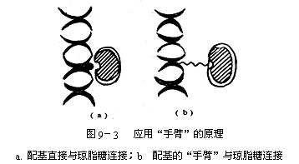

（五）配基的类型

较小的有机分子或天然生物活性物质。

根据配基应用和性质:特殊配基和通用配基。

特殊配基（special ligand）

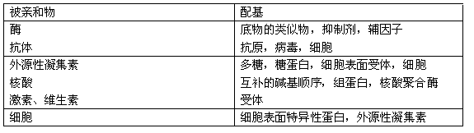

通用配基（general ligand）：用于一类物质的分离提纯。

用NADH作脱氢酶类亲和层析的通用配基；

用ATP作激酶类亲和层析的通用配基；

用外源性凝集素作糖蛋白类亲和层析时的通用配基等。

四、 影响吸附亲和力的几个因素

1、配基浓度对亲和力的影响

为将亲和配体与其它物质分开，需要阻留值≥10。

配基浓度与亲和对解离常数相关。

对于低亲和力系统，配基浓度。

2、空间障碍的影响

空间位阻：对于分子大的配体以及小分子配基更明显。

“手臂”，增加与载体相连配基的活动度，减轻载体的立体障碍。常用的“手臂”多为烃链。

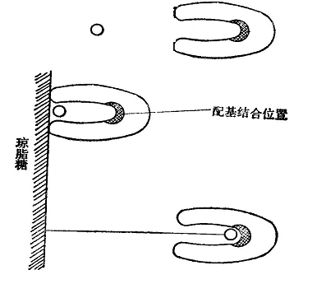

3、配基与载体的结合位点的影响

多肽或蛋白质等大分子配基

须控制偶联反应条件，使它以最少的功能基团与载体连接。

保持蛋白质原有的高级结构，使亲和吸附剂具有较大的亲和力。

4、载体孔径的影响

载体孔隙是配体向配基接近的通道，孔径大小对吸附剂亲和能力有影响。

5、微环境的影响

载体及“手臂”的电性、极性对亲和力的影响。避免引入离子键的基团。疏水作用的存在，会引起非特异性吸附作用。

五、 亲和层析的吸附和洗脱

（一）、影响吸附的条件

1、亲和吸附剂及配体的性质

2、缓冲液的种类、离子强度、pH、温度和层析流速有关。

如：温度升高会使吸附作用减弱。流速每小时低于10 mL/cm2。层析柱用前必须充分平衡。上样体积为柱床体积的5%。

影响亲和层析中的非专一性吸附：

离子效应：配基与载体-间隔臂的不完全结合，将无关离子基团引入吸附剂。

具有离子基团的亲和吸附剂会影响蛋白质的洗脱行为。

疏水基团：吸附剂疏水性基团与蛋白质结构中的疏水区相互吸引，形成非专一性吸附。

（1）长的烃链结构的“手臂”：

（2）疏水性配基：

复合亲和力：既有离子效应作用，又有疏水作用。

配体与配基有较强生物特异性。

用高浓度的盐和有机溶剂，以提高选择性

（二）亲和层析的洗脱

洗脱方法主要有三种：

1、非专一性洗脱

a改变洗脱剂的pH。

b离子强度的分步和梯度变化.

亲和势很高，促溶离子，其洗脱能力的强弱顺序Cl－<I－<CF3COO－<SCN－ <CCl3COO－。

用蛋白质变性剂（如脲或盐酸胍）

2、特殊洗脱

裂解配基与载体的连接键。

断裂方法有：

硫酯键用羟胺处理30分钟；

偶氮键用连二亚硫酸钠硼酸缓冲液处理；

二硫键用巯基乙醇、半胱氨酸、二硫苏糖醇等处理。

3、专一性洗脱

S（固定化配基），E（酶），I（游离配基）

（1）竞争性效应，即ESI不如EI稳定，增加洗脱剂中I，会使E洗脱下来（正洗脱）。

（2）当ESI稳定性与EI相同时，I的存在并不影响E对S的结合，非竞争性效应。

（3）反竞争性效应，即ESI比EI稳定，I使E与S结合更紧密（负洗脱） 。

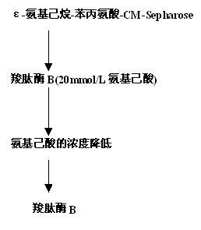

**反竞争性效应**

六、其他亲和层析

（一）生物离子亲和层析

（二） 免疫离子亲和层析

（三）金属离子亲和层析

（四）有机染料亲和层析

（五）拟生物亲和层析

**7.9.5教学方法**

教学方法采用课堂讲授、案例分析和课堂讨论的形式进行

**7.9.6作业安排及课后反思**

（1）查阅资料，了解自己亲和层析相关知识；

（2）试做课后的复习思考题。

**7.9.7课前准备情况及其他相关特殊要求**

教师认真备课；学生上课前对参考教材进行预习。

**7.9.8参考资料（具体到哪一章节或页码）**

《生物制药工艺学》第4版，吴梧桐主编，第九章 亲和纯化技术

**7.10教学单元十 第十章 离心技术（2学时）**

**7.10.1教学日期**

第十六周第二十一次课

**7.10.2教学目标**

1、掌握超离心的工作原理，制备超离心和分析超离心的基本方法。

2、熟悉超离心有关概念和术语。

3、了解常用离心机的种类性能和用途。

**7.10.3教学内容（含重点、难点）**

重 点：离心技术基本原理，速度区带离心原理，等密度梯度离心原理。

难 点：离心技术基本原理，速度区带离心原理，等密度梯度离心原理。

主要知识点：离心技术基本原理，速度区带离心的特点及用途，差分离心的特点及用途，等密度梯度离心的特点及用途。

**7.10.4教学过程**

**第一节 基本原理和设备**

教学方法采用课堂讲授、案例分析和课堂讨论的形式进行

一、沉降和离心

沉降作用：悬浮液静置时，在重力作用下，密度大于周围溶液的固体颗粒逐渐下沉。

离心技术:利用旋转产生的离心力代替重力，加速固体沉降速度的一种分离方式 。

影响沉降的因素：颗粒大小、颗粒密度、溶液黏度

二、离心力

1、离心力（centrifugal force，Fc）：在一定角度速度下作圆周运动的任何物体都受到的向外的力。离心力（Fc）的大小等于离心加速度ω2r与颗粒质量m的乘积，即：F=mω2r

2、相对离心力（relative centrifugal force，RCF）：离心力与重力的比值，表示离心机的离心能力。



式中r为离心转子的半径距离，以cm为单位；g为地球重力加速度（980cm/sec2）；N为转子每分钟的转数（rpm）。

3、沉降速度：即在离心力作用下，物质粒子于单位时间内沿离心力方向移动的距离。



4、沉降系数：在单位离心力场中，颗粒的沉降速度谓之“沉降系数”



第二节 制备型超离心技术

一、离心设备

1、转子2、离心管

第三节 离心分离的模式

差分离心（离心沉降）、密度离心法（离心分离）

（一）差分离心

概念：差分离心法亦称为“差速离心法”，是依据不同大小和密度的颗粒在离心力场中沉降速度的不同进行离心分离的一项技术。

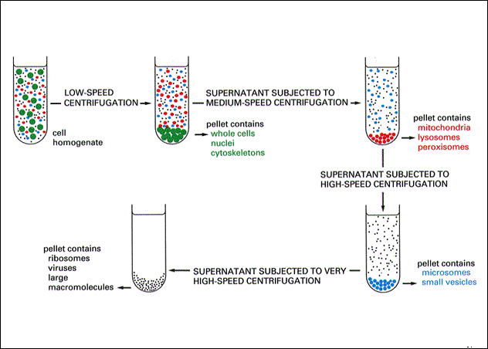

差分离心法原理

用途：差速离心的分辨率不高，沉降系数在同一个数量级内的各种粒子不容易分开，常用于颗粒或密度差别较大的组分的分离，或其他分离手段之前的粗制品提取。

差速离心分离细胞液

（二）速度区带离心法

概念：离心操作时将样品液置于连续或不连续，线性或非线性密度梯度液上（如蔗糖、甘油、KBr、CsCl等），控制离心时间，使具有不同沉降速度的粒子处于不同的密度梯度层内分成一系列区带，从而达到彼此分离的目的。这种离心方法称速度区带离心法。

速度区带离心法原理

特点：

（1）样品加于梯度介质的顶部、离心时间须严格控制。

（2）介质的密度亦须严格掌握：梯度最大值≤组分最小密度。

（3）样品的密度＜梯度密度最小值。

（4）分离依据是各组分之沉降系数差。

（5）分辨率受组分沉降系数，离心时间，颗粒扩散系数，介质粘度及梯度范围和形状的影响。

（三）等密度离心法 P299

概念：离心力作用下，不同密度的多组分颗粒在梯度介质中“向上”或“向下”移动，当移动至其密度与介质密度相等的位置便不再移动，形成静止区带，即达到离心平衡，各组分按密度不同处于区带的不同位置。该离心方法称等密度离心法。

特点：

（1）加样位置不拘。

（2）离心平衡后，区带的位置、形状、不受离心时间影响。

（3）梯度的密度范围应包括样品中所有组分颗粒之密度。

（4）分离依据是颗粒组分间密度的差异，与颗粒大小，形状无关。

（5）离心力大小，组分颗粒的大小和形状，介质密度梯度的斜率和形状，粘度影响离心时间和分辨率。

四、密度梯度技术

（一）密度梯度的作用:

1.增加分离层次，提高分辨率。

2.防止温差及振动造成的影响。

（二）对密度梯度的基本要求

1 梯度介质应自身密度大，且溶解度足够大，以便制作出密度范围大的密度梯度。

2 理化性质稳定，生物惰性；离子强度低，渗透压小，粘度小。

3 具某种可测性（如折射率）以测其浓度（密度），但不干扰分离组分的测定。

4 便于除去或回收。此外还有纯度，价格等因素。

(三)密度梯度的设计

1.梯度介质的选用:

(1)盐梯度介质

(2)小分子有机物

(3)三碘化苯衍生物

(4)有机高聚物

(5)胶态二氧化硅

六常见的密度梯度材料及应用

⑴蔗糖：水溶性大，性质稳定，渗透压较高，其最高密度可达1.33g/ml，且由于价格低容易制备，是现在实验室里常用于细胞器、病毒、RNA分离的梯度材料，但由于有较大的渗透压，不宜用于细胞的分离。

⑵聚蔗糖：商品名Ficoll，常采用Ficoll-400也就是相对分子重量为400000，Ficoll渗透压低，但它的粘度却特别高，为此常与泛影葡胺混合使用以降低粘度。主要用于分离各种细胞包括血细胞、成纤维细胞、肿瘤细胞、鼠肝细胞等

第四节 离心操作

**（一）加样和离心**

**（二）梯度的取出与收集**

**取代法、穿刺法、切割法、虹吸法。**



**7.10.5教学方法**

教学方法采用课堂讲授、案例分析和课堂讨论的形式进行

**7.10.6作业安排及课后反思**

（1）查阅资料，了解自己离心技术；

（2）试做课后的复习思考题。

**7.10.7课前准备情况及其他相关特殊要求**

教师认真备课；学生上课前对参考教材进行预习。

**7.10.8参考资料（具体到哪一章节或页码）**

《生物制药工艺学》第4版，吴梧桐主编，第十章 离心技术

**7.11教学单元十一 第十一章膜分离技术（2学时）**

**7.11.1教学日期**

第十六周第二十二次课

**7.11.2教学目标**

1、掌握各种膜分离技术的类型、特征及应用范围，膜极化的影响和消除

2、熟悉常用滤膜及滤器的性质和用途，包括特殊滤膜对蛋白质与核酸的结合作用。

3、了解各种滤膜的制备及检测方法。

**7.11.3教学内容（含重点、难点）**

重 点：实验用超滤器的原理。

难 点：实验用超滤器的原理。

主要知识点：透析装置的类型，克服浓差极化现象的措施，实验用超滤器原理，超滤技术及其应用。

**7.11.4教学过程**

膜的定义：如果在一个流体相内或两个流体相之间有一薄层凝聚相物质把流体分隔开来成为两部分，则这一薄层物质就是膜。

膜分离的定义：借助于膜而实现各种分离的过程称之为膜分离。

国内外研究状况：

国外：膜分离技术起步于本世纪六十年代

“18世纪电器改变了整个工业过程，而20世纪膜技术改变整个面貌”。

国内：起步于１９６６年，７０年代末开始步入工业化，

与国外市场的差距：

一、对膜技术这一高新技术的认识

二、膜技术推广应用领域亟待进一步扩大，并建立相应的示范工程

三、面临一些国外膜及膜装置，膜工程的大企业进入我国，以独资或合资企业形式加大竞争

四、国内膜技术膜产品质量、品种与国外尚存在较大差距。

应用范围

1、海水脱盐淡化

2、医药工业的纯化水、注射用水

3、生物大分子物质的浓缩与纯化

4、人工肾透析

5、过滤除菌（溶液、空气）

**特点：**

1.高效：由于膜具有选择性，它能有选择性地透过某些物质，而阻挡另一些物质的透过。选择合适的膜，可以有效地进行物质的分离，提纯和浓缩。

2.节能：多数膜分离过程在常温下操作，被分离物质不发生相变, 是一种低能耗，低成本的单元操作。

3.过程简单、容易操作和控制。

4.不污染环境。

**第一节 透析**

透析的材料：兽类的膀胱、硝酸纤维素膜、玻璃纸。

定义：透析是采用半透膜作为滤膜,使试样中的小分子经扩散作用不断透出膜外,而大分子不能透过被保留在透析袋内，从而达到大小分子分离的一种膜过滤方法。

特点：半透膜两边均为液体，一边为试样溶液（保留液），另一边为纯净溶剂（水或缓冲溶液）。可不断更换外层溶剂使扩散不断进行，直至符合要求。

应用：制备或提纯生物大分子时，除去小分子物质及其杂质，脱盐。

用于透析的半透膜应具备的条件：

（1）在溶剂中能形成分子筛状多孔薄膜，只允许小分子溶质通过，而阻止大分子（如蛋白质）通过；

（2）化学惰性；在水、盐溶液、稀酸或稀碱溶液中稳定；

（3）良好的物理性能：有一定的机械强度和良好的再生性能

使用：

1、预处理：用50%乙醇慢慢煮沸一小时，再分别用50%乙醇、0.01mol/L碳酸氢纳溶液、0.001 mol/L EDTA 溶液依次洗涤，最后用蒸馏水洗涤三次；

2、透析过程注意点：

（1）透析前，对装有试液的透析袋检查是否有泄漏；

（2）透析袋装一半左右，防止膜外溶剂因浓度差渗入将袋涨裂或过度膨胀使膜孔径改变；

（3）搅拌；定期或连续更换外部溶剂可提高透析效果。

3、透析袋的保存：

第二节 超滤技术  
一、超滤的特征和用途

定义：超过滤(简称超滤)是一项分子级膜分离手段，以压力差为推动力将不同分子量的物质进行选择性分离。一般用于液相分离，也可用于气相分离。

用途：

1．大分子物质的脱盐和浓缩，以及大分子物质溶剂系统的交换平衡

2.大分子物质的分级分离

3．生化制剂或其它制剂的去热原处理

二、超滤膜

（一）超滤膜的构造

各向同性膜：膜的厚度较大，孔隙为一定直径的圆柱形。

各向异性膜：

膜质分为两层：功能层和支持层。

喇叭口滤膜：孔隙不是圆柱体，而是梯形圆台

（二）超滤膜的制造

入水凝冻法制备各向异性膜：

1 制膜材料（二醋酸纤维素，丙酮，甲酰胺）

2 制膜液的配制：25g醋酸纤维素、100ml丙酮、80ml甲酰胺加入密封容器内，间歇搅拌使其溶解

3 制膜操作：玻璃板，刮刀，5秒钟，4～5℃的冷水中，1h后取出，贴在玻璃板上的一面为反面，孔径大；另一面为小孔径的功能面。

影响膜孔径的因素

①增加添加剂与成膜材料的比例或添加剂与溶剂的比例，可使膜表面孔径增大。

②降低刮膜温度，或减少刮好的膜在空气中的蒸发时间，会使膜表面孔径增大

三、超滤过程和装置

（一）浓差极化现象

外源压力迫使分子量较小的溶质通过薄膜，大分子被截留于膜表面，并逐渐形成浓度梯度，这就是浓差极化现象。

克服极化的措施：震动、搅拌、错流(cross flow) 、切流(tangent flow) 。

四、超滤的操作和应用

（一）超滤膜和超滤器的处理

（二）过滤操作

（三）应用

1、浓缩和脱盐

2、分级分离和纯化

3、超滤分离与酶反应连用

**7.11.5教学方法**

教学方法采用课堂讲授、案例分析和课堂讨论的形式进行

**7.11.6作业安排及课后反思**

（1）查阅资料，了解自己感兴趣的膜分离技术；

（2）试做课后的复习思考题。

**7.11.7课前准备情况及其他相关特殊要求**

教师认真备课；学生上课前对参考教材进行预习。

**7.11.8参考资料（具体到哪一章节或页码）**

《生物制药工艺学》第4版，吴梧桐主编，第十一章 膜分离技术

**7.12教学单元十二 第十二章 制备型高效液相色谱（2学时）**

**7.12.1教学日期**

第十七周第二十三次课

**7.12.2教学目标**

1、掌握制备高效液相色谱的特点。

2、熟悉蛋白质、核酸、多糖等生物分子的色谱条件。

**7.12.3教学内容（含重点、难点）**

重 点：理论塔板数及分离度的计算。

难 点：理论塔板数及分离度的计算。

主要知识点：理论塔板数及分离度的计算，制备型液相色谱分离方法的设计。

**7.12.4教学过程**

**第一节 基本理论**

两大理论：

1、塔板理论(the plate model):阐明了色谱、蒸馏和萃取之间的相似性，将色谱柱设想成由许多液液萃取单元或理论塔板组成；相似于精馏过程，色谱分离也是一个分配平衡过程。N = 5.54 (tR / w1/2)2

2、速率理论:H= A+Cu

**二、有关参数**

分离度：在色谱过程中表示两组分相互分离的程度,一般情况下,分离度大于1.5时称分离完全。



只有峰窄而间距大的分离是令人满意的。

在色谱分析中要求：

1、两组分的保留值差别要足够大。

2、两色谱峰要足够窄。

3、待测组分的分离度要足够大，分离过程要尽可能短。

容量因子：溶质在固定相中的总摩尔数与流动相中总摩尔数之比。

选择因子：两组分容量因子的比值

容量因子、选择因子、理论塔板数对分离度的影响

三、 基本仪器装置

输液系统、进样系统、分离系统、检测系统、收集系统、数据处理系统

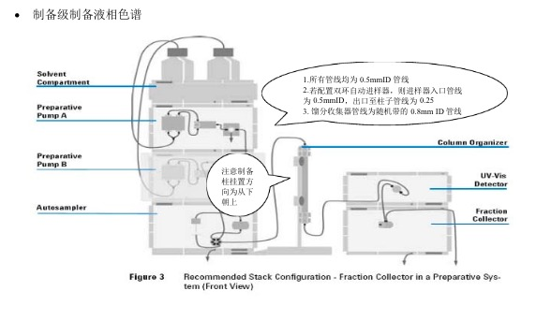

其中色谱柱是实现分离的核心部件。要求柱效高、柱容量大和性能稳定。柱性能与柱结构、填料特性、填充质量和使用条件有关。

四、分离机理和色谱类型

1、分离蛋白质类物质时的分离依据：疏水性、分子大小、等电点、结构特异性

2、色谱介质按分离机理分为：正相色谱；反相色谱：常加入TF；离子交换色谱：阴离子交换色谱（DEAE二乙基氨基乙基，Q季胺盐）阳离子交换色谱（CM羧甲基S磺酸基）；凝胶过滤色谱；疏水色谱：苯基，辛基等；金属螯合色谱：镍、铜等；亲合色谱。

3、高效液相色谱法的特点

（1）采用高效色谱柱、高压输液设备和高灵敏度检测器, 从而实现了高效、高速、高灵敏度和定量准确。

（2）和经典液相相比有以下优点：快速、灵敏度高、分辨率高、自动化程度高等

五、制备型高效液相色谱的重要参数

Capacity:纯化过程中，目标物质的上样量。可以是体积也可以是质量。

Speed:在除去蛋白酶的过程中此项非常关键。

Recovery:产品贵重时此项很重要。流动相的条件、环境会影响它。减少步鄹和保持一种对生物样品合适的环境条件。

Resolution:在纯化的最后阶段，此项很关键，尤其是杂质的结构和目的物结构相似时。

第二节 分离方案的设计

一、分离条件的优化

合适的溶剂强度:容量因子k’

足够的柱效N:

良好的分离选择性α:

当柱过载时：

1 N和k’都随样品负荷的增加而迅速地减小

2 流速对于塔板数N的影响大大地降低

3 通过增加柱长来有效地提高柱效，不宜通过降低柱压（或流速）来达此目的

制备分离的两种途径：

第一种，基本上同于分析型，进样量不过载，利用大内径的柱，通过调整分离方程中的有关参数来达到分离的最佳化。在该法中往往利用小颗粒的填料（约10μm）来制取少量价值高而难分离的物质。

第二种，使用大粒度填料（～50μm）的大内径柱，在过载情况下制备相对大量的纯物质。当α值相当大时（例如＞1.2），提高洗脱液的流速并不至于严重降低分离度，从而大大缩短分离时间。

**7.12.5教学方法**

教学方法采用课堂讲授、案例分析和课堂讨论的形式进行

**7.12.6作业安排及课后反思**

（1）查阅资料，了解感兴趣的相关内容；

（2）试做课后的复习思考题。

**7.12.7课前准备情况及其他相关特殊要求**

教师认真备课；学生上课前对参考教材进行预习。

**7.12.8参考资料（具体到哪一章节或页码）**

《生物制药工艺学》第4版，吴梧桐主编，第十二章 制备型高效液相色谱

**7.13教学单元十三 第十三章 生化药物制造工艺（2学时）**

**7.4.1教学日期**

第十七周第二十四次课

**7.4.2教学目标**

了解氨基酸类药物、多肽和蛋白质类药物、核酸类药物、酶类药物、多糖类药物等生化药物的特点及一般制造方法。

**7.4.3教学内容（含重点、难点）**

重 点：多肽、蛋白质类药物的分离纯化。

难 点：多肽、蛋白质类药物分离纯化方法的选择和组合

主要知识点：氨基酸类药物、多肽和蛋白质类药物、核酸类药物、酶类药物、多糖类药物等生化药物的特点及一般制造方法。

**7.4.4教学过程**

第一节 多肽及蛋白质类药物的生产方法

一、蛋白质类药物的分离与纯化

（一）材料选择

富含所需蛋白质多肽、易于获得、易于提取、无害

种属、发育阶段、生物状态、来源、解剖部位、生物技术产品的宿主菌或细胞

（二）蛋白质提纯的一般方法

根据蛋白质在溶液中的下列性质分离蛋白质：分子大小、溶解度、电荷、吸附性质、对其他分子的生物亲和力等。

1、根据蛋白质等电点的不同来纯化蛋白质

在等电点时蛋白质性质比较稳定，其物理性质如导电性、溶解度、粘度、渗透压等皆最小，因此可利用蛋白质等电点时溶解度最小的特性来制备或沉淀蛋白质。

两性物质的等电点会因条件不同（如在不同离子强度的不同缓冲溶液中，或含有一定的有机溶媒的溶液中）而改变。当盐存在时，蛋白质若结合了较多的阳离子，则等电点向较高的pH值偏移。反之，蛋白质若结合较多的阴离子，则等电点移向较低的pH值。

用等电点法沉淀蛋白质常需配合盐析操作，而除去不需要的杂蛋白时，常需配合热变性操作。

等电聚焦电泳除了用于分离蛋白质外，也可用于测定蛋白质的等电点。

2、根据蛋白质分子形状和大小的不同来纯化蛋白质

蛋白质的一个主要特点是分子大。由此可以用凝胶过滤法、超滤法、离心法及透析法等将蛋白质与其他小分子物质分离，也可将大小不同的蛋白质分离。

用超滤法时，超滤膜截留分子量常与实际情况不一致。分子量相近的蛋白质由于在介质中有呈线形溶质或者是球形溶质的区别，可能出现不同的结果。

葡聚糖凝胶含有少量的酸性基团，故有较弱的离子交换作用，此外还有吸附作用。在纯化蛋白质时，可采用低浓度的盐溶液（0.01mol／L），或者用与待分离蛋白质相同的标准蛋白质预先使凝胶柱平衡，以期不损失所分离的蛋白质。

3、根据蛋白质溶解度的不同来纯化蛋白质

蛋白质的溶解度受溶液的pH、离子强度、溶剂的电解质性质及温度等多种因素的影响。在同一特定条件下，不同蛋白质有不同的溶解度，适当改变外界条件，可以有选择地控制某一种蛋白质的溶解度，达到分离的目的。

属于这一类的分离方法有蛋白质的盐溶与盐析法、结晶法和低温有机溶剂沉淀法。

乙醇和丙酮是有机溶剂沉淀法中最常用的有机溶剂，由于丙酮的介电常数小于乙醇，故丙酮沉淀能力比乙醇强。

4、根据蛋白质电离性质的不同来纯化蛋白质

离子交换剂作为一种固定相，本身具有正离子或负离子基团，它对溶液中不同的带电物质呈现不同的亲和力，从而使这些物质分离提纯。

蛋白质、多肽或氨基酸具有能够离子化的基团。对蛋白质的离子交换层析，一般多用离子交换纤维和以葡聚糖凝胶、琼脂糖凝胶、聚丙烯酰胺凝胶等为骨架的离子交换剂。主要是取其有较大的蛋白质吸附容量、较高的流速和分辨率等优点。

对已知等电点的物质，在pH高于其等电点时，用阴离子交换剂，在低于其等电点时，用阳离子交换剂。

5、根据蛋白质功能专一性的不同来纯化蛋白质

主要的手段是亲和层析法，即利用蛋白质分子能与其相应的配体进行特异的、非共价键的可逆性结合而达到纯化的目的。

[注意] 非专一性吸附主要来自吸附剂上的离子基团和疏水基团。解决这一问题的方法是从制备和选用吸附剂上着手。

固相化金属亲和层析（IMAC）是新发展的一种亲和层析技术。蛋白质分子中的咪唑基和巯基可与一些金属元素（如Cu2＋、Zn2+等）形成配位结合，使蛋白质得到分离纯化。

6、根据蛋白质疏水基团与相应的载体基团结合来纯化蛋白质

蛋白质分子上有疏水区，它们主要由酪氨酸、亮氨酸、异亮氨酸、缬氨酸、苯丙氨酸等非极性的侧链密集在一起形成，并暴露于分子表面。这些疏水区，能够与吸附剂上的疏水基团结合，再通过降低介质的离子强度和极性，或用含有去垢剂的溶剂，增高洗脱剂的pH值等方法将蛋白质洗脱下来。

用含酚基疏水基团的琼脂糖纯化重组人表皮生长因子（rhEGF），纯度可达94%，回收率达82%。

7、根据蛋白质在溶剂系统中分配的不同来纯化蛋白质

这是一种以化合物在两个不相溶的液相之间进行分配为基础的分离过程，称之为逆流分溶。利用逆流分溶技术分离垂体激素、氨基酸、DNA是很有效的。

8、根据蛋白质受物理、化学等作用因素的影响来纯化蛋白质

蛋白质易受pH、温度、酸、碱、金属离子、蛋白沉淀剂、络合剂等的影响，由于各种蛋白质都存在着差异，可利用这种差异来纯化蛋白质。

白蛋白在弱酸性条件下加辛酸钠可耐受67℃的温度，而其他蛋白质将变性。

球蛋白或白蛋白在碱性条件下，可以和利凡诺作用，形成络合物而与其他蛋白质分离。细胞色素C和胰岛素可用一定浓度的蛋白沉淀剂如三氯醋酸沉淀，而保存其活力。

9、根据蛋白质的选择性吸附性质来纯化蛋白质

在蛋白质分离中，最广泛使用的吸附剂有结晶磷酸钙（羟灰石）、磷酸钙凝胶、硅胶、皂土沸石、硅藻土、活性白土、氧化铝以及活性炭等。诸如催产素、胰岛素、HCG、HMG、细胞包素C等都可以通过吸附层析技术进行纯化。

10、根据酶对蛋白质的作用来纯化蛋白质

对于酶蛋白——超氧化物歧化酶（SOD）的提取，因SOD能抵抗蛋白酶的水解，可用蛋白水解酶降解其他蛋白质，以便于SOD进一步的纯化。

γ—球蛋白、ACTH在分子中有活性中心，可用蛋白酶水解切去与生物活性无关的分子部分，保留活性分子片断，使产品纯化。

对于无胰岛素生物活性的胰岛素原，用蛋白水解酶可切去胰岛素原分子中的C-肽，使胰岛素激活。

一些活性多肽常与其他蛋白质分子结合而不呈现活性或不能够被提取，用蛋白水解酶可以使其与其它蛋白质解离，恢复其生物活性和在溶液中的正常性质

**7.13.5教学方法**

教学方法采用课堂讲授、案例分析和课堂讨论的形式进行

**7.13.6作业安排及课后反思**

（1）查阅资料，了解自己感兴趣的药物纯化方案；

（2）试做课后的复习思考题。

**7.4.7课前准备情况及其他相关特殊要求**

教师认真备课；学生上课前对参考教材进行预习。

**7.4.8参考资料（具体到哪一章节或页码）**

《生物制药工艺学》第4版，吴梧桐主编，第十三章 生化药物制造工艺

**8．学生课程学习要求**

**8.1学生自学的要求**

学生上课前，需对课本进行预习。预习时可参考本大纲的内容进行快速阅读。课后，学生需对课堂上重点强调的内容进行复习，以达到熟练掌握理论知识的目的。

**8.2课外阅读的要求**

课外，对于参考教材中的内容，特别是课堂上进行重点强调、补充的内容可通过查阅相关的书籍，或者通过网络（如中国知网、万方、小木虫、优酷视频等）进行相关知识的延伸阅读和了解，以达到扩充知识面的目的。

**8.3课堂讨论的要求**

对老师提出的讨论题目结合所学知识、自身经验等进行认真思考，积极参与，踊跃发言。在整个讨论过程中，教师不得限制学生的发言，可适当地进行点拨，从而达到最大限度地调动学生学习本门课程的积极性，启发学生的思考能力的目的。

**8.4课程实践的要求**

按照课程的安排要求，学生需准时参加，不得无故迟到、早退甚至旷课，认真完成课程相关的实验工作。在实验前需对实验项目进行认真预习，了解其原理和基本的实验操作过程；在实验过程中需积极思考，认真动手，对于实验过程中遇到的不确定因素应先查阅相关资料或向老师提问，不能肆意揣测；实验结束后，需认真撰写实验报告、查阅相关资料分析和讨论实验结果及实验过程中遇到的种种问题。

**9．课程考核方式及评分规程**

**9.1出勤（迟到、早退等）、作业、报告等的要求**

对于教师：不得无故调课、停课、迟到和早退，且至少需在每堂课开始前10-15分钟到达上课地点，检查多媒体教学设备及课件播放情况是否正常，若有问题需及时调整。

对于学生：严格考勤，随机抽查点名（对于缺过课的同学，随机点名时要重点抽查）。如若三次随机点名未到，且未向任课教师或辅导员请假的学生，取消其考试资格，该门课成绩为不合格。

课堂讨论和讲解要积极认真地准备，教师需鼓励大家积极发言，并对学生发言过程中错误的知识点和认知进行纠正和解释。

实验报告的书写方式按照四川轻化工大学实验报告的要求认真书写，要求认真、客观、科学。

**9.2成绩的构成与评分规则说明**

该门课程成绩构成如下：期末考试卷面成绩占60%，期中考试成绩占20%，平时成绩占20%（包括课堂讨论和考勤）；

课程成绩=卷面总成绩×60%+期中考试成绩×20%+平时成绩×20%。

**9.3考试形式及说明（含补考）**

考试形式为闭卷形式，相关要求按照四川轻化工大学考试相关要求执行。

**10．学术诚信规定**

**10.1考试违规与作弊**

考试违规和作弊者，按照四川轻化工大学有关规定进行处理。

**10.2杜撰数据、信息等**

杜撰数据和信息者，按照四川轻化工大学有关规定，交学校学术委员会讨论处理。

**10.3学术剽窃等**

学术剽窃者，按照四川轻化工大学有关规定，交学校学术委员会讨论处理。

**11．课堂规范**

**11.1课堂纪律**

按照四川轻化工大学关于课堂纪律的要求执行。

教师认真授课，上课时不得接听或拨打电话，不得讲授与课程无关的内容，在整个教学过程中需维持课堂良好的纪律，以保证教学质量。

学生认真听讲，积极踊跃发言，在教师授课时，对于不懂的或有争议的问题，可以随时举手打断老师，进行讨论式的学习和讲解。不得在上课时打闹，吃零食，玩手机，做与课程无关的事。

**11.2课堂礼仪**

教师和学生的课堂礼仪按照四川轻化工大学关于课堂礼仪的规定执行。总的要求是教师应衣着规范，干净整洁，普通话标准，给人为人师表的形象，如无特殊情况，不得坐着授课；学生同样应衣着整齐，不得着奇装异服，应具备大学生应有的青春风貌。

**12．课程资源**

**12.1教材与参考书**

《生物制药工艺学》 （吴梧桐主编，中国医药科技出版社；第4版）

**12.2专业学术专著**

《现代生物制药工艺学》 （齐香君主编，化学工业出版社；第2版）

《实用生物制药》 （吴梧桐主编，人民卫生出版社）

《现代生化药物学》 （吴梧桐主编，中国医药科技出版社）

**12.3专业刊物**

1 中国抗生素杂志

2 药物生物技术

3 生物工程学报

4 中国生化药物杂志

5 中国医药工业杂志

**12.4网络课程资源**

百度文库（地址：http://wenku.baidu.com）

小木虫论坛（地址：http://emuch.net/bbs）

丁香园（地址：http://www.dxy.cn）

**12.5课外阅读资源**

图书馆的相关资源

电子图书馆中的中国知网、万方的相关资源。

**13.教学合约**

13.1阅读课程实施大纲，理解其内容

学生应认真阅读课程实施大纲，如有异议或建议，可以向授课教师提出，教师根据实际情况作出修改和调整；如无异议，则视为同意遵守课程实施大纲当中所确定的责任与义务。

13.2同意遵守课程实施大纲中阐述的标准和期望

课程实施大纲编写完成后旨在提高教学规范和效率，学生需按照达到本课程实施大纲所要求的标准进行学习。

**14.其他说明**

无